2025年拱墅区停车巡管工作服采购项目

采购文件

编号:HCZX-ZC-[2025]0517

杭州拱墅停车收费服务有限公司

华诚工程咨询集团有限公司

二〇二五年六月二十日

**目 录**

第一章 交易公告

第二章 供应商须知

第三章 采购需求

第四章 评审办法

第五章 拟签订的合同文本

第六章 应提交的有关格式范例

**第一章 交易公告**

项目概况

2025年拱墅区停车巡管工作服采购项目采购项目的潜在供应商应在乐采云平台（[https://www.lecaiyun.com/）获取（下载）采购文件，并于2025年7月7日14点30分00秒](https://www.zcygov.cn/）获取（下载）招标文件，并于202%20年%20月%20日%20点%20分00秒)（北京时间）前递交（上传）响应文件。

**一、项目基本情况**

**项目编号：**HCZX-ZC-[2025]0517

**项目名称：**2025年拱墅区停车巡管工作服采购项目

**预算金额（元）：**570000

**最高限价（元）：**570000

**采购需求：**2025年拱墅区停车巡管工作服采购项目。主要内容：停车巡管工作服采购。具体以采购文件第三章采购需求为准，供应商可点击本公告下方“浏览采购文件”查看采购需求。

**合同履约期限：**30日内供货（具体供货起始时间以采购人书面通知为准，具体每批次供货时间为供应商在收到采购人通知后30日内交货）。

**本项目接受联合体响应：****是；****否**。

**二、****申请人的资格要求：**

1. 在中华人民共和国境内（不含港、澳、台地区）注册，具有独立承担民事责任的能力；具有良好的商业信誉和健全的财务会计制度；具有履行合同所必需的设备和专业技术能力；有依法缴纳税收和社会保障资金的良好记录；未被“信用中国”（www.creditchina.gov.cn)、中国政府采购网（www.ccgp.gov.cn）列入失信被执行人、重大税收违法案件当事人名单、政府采购严重违法失信行为记录名单；

2.本项目的特定资格要求：无。

3.单位负责人为同一人或者存在直接控股、管理关系的不同供应商，不得参加同一合同项下的采购活动；为采购项目提供整体设计、规范编制或者项目管理、监理、检测等服务后不得再参加该采购项目的其他采购活动。

**三、获取采购文件**

**时间：/**至2025年7月7日止，每天上午00:00至12:00 ，下午12:00至23:59（北京时间，线上获取法定节假日均可）

**地点（网址）：乐采云平台（https://www.lecaiyun.com/）**

**方式：**供应商登录乐采云平台（https://www.lecaiyun.com/）在线申请获取采购文件（进入“项目采购”应用，在获取采购文件菜单中选择项目，申请获取采购文件）。

**售价（元）：**/

**四、提交响应文件截止时间、开标时间和地点**

**提交响应文件截止时间：**2025年7月7日14点30分00秒（北京时间）

**提交响应文件地点（网址）：乐采云平台（https://www.lecaiyun.com/）**

**开标时间：**2025年7月7日14点30分00秒（北京时间）

**开标地点（网址）：乐采云平台（https://www.lecaiyun.com/）**

**五、公告期限：**自本公告发布之日起10个工作日。（不少于10个工作日）

**六、其他事项：**

1、供应商认为采购文件使自己的权益受到损害的，可以自收到采购文件之日（获取截止日之后收到采购文件的，以获取截止日为准）起7个工作日内，以书面形式向采购人和采购代理机构提出质疑。质疑供应商对采购人、采购代理机构的答复不满意或者采购人、采购代理机构未在规定的时间内作出答复的，可以在答复期满后15个工作日内向采购人监督管理部门投诉。

2、其他事项：电子交易的说明：①电子交易：本项目以数据电文形式，依托“乐采云平台（https://www.lecaiyun.com/）”进行采购活动，不接受纸质响应文件；②响应准备：注册账号--点击“商家中心-商家注册（https://middle-lcy.lecaiyun.com/settle-front/#/enter/newsettle?entranceType=150&settleCategory=1）”，进行供应商资料填写；申领CA数字证书---申领流程详见“乐采云平台-帮助文档-申请CA证书（https://lecaiyun.com/helpcenter/document#/document/detail?siteCode=lecaiyun&topicId=12851&manualId=2185）”；安装“乐采云电子交易客户端”----供应商通过乐采云平台电子投标工具制作响应文件，前往“乐采云平台-服务中心-电子交易客户端”进行下载并安装。乐采云电子交易客户端：https://sitecdn.zcycdn.com/zcy-client/bidding-client-new/official/lcy/LeCaiYunSetup.latest.exe；③采购文件的获取：使用账号登录或者使用CA登录乐采云平台；进入“项目采购”应用，在获取采购文件菜单中选择项目，获取采购文件；④响应文件的制作：在“乐采云电子交易客户端”中完成“填写基本信息”、“导入响应文件”、“标书关联”、“标书检查”、“电子签名”、“生成电子标书”等操作；⑤采购人、采购代理机构将依托乐采云平台完成本项目的电子交易活动，平台不接受未按上述方式获取采购文件的供应商进行响应活动； ⑥对未按上述方式获取采购文件的供应商对该文件提出的质疑，采购人或采购代理机构将不予处理；⑦不提供采购文件纸质版；⑧响应文件的传输递交：供应商在响应截止时间前将加密的响应文件上传至乐采云平台，还可以在响应截止时间前直接提交或者以邮政快递方式递交备份响应文件1份。备份响应文件的制作、存储、密封详见采购文件第二部分第15点—“备份响应文件”；⑨响应文件的解密：供应商按照平台提示和采购文件的规定在半小时内完成在线解密。通过“乐采云平台”上传递交的响应文件无法按时解密，潜在供应商递交了备份响应文件的，以备份响应文件为依据，否则视为响应文件撤回。通过“乐采云平台”上传递交的响应文件已按时解密的，备份响应文件自动失效。供应商仅提交备份响应文件，未在电子交易平台传输递交响应文件的，响应无效；⑩具体操作指南：详见“乐采云平台”服务中心-帮助文档-项目采购-操作流程-电子招投标。

3.采购文件公告期限与采购公告的公告期限一致。

**七、联系方式：**

1、采购人：杭州拱墅停车收费服务有限公司

联系地址：杭州市拱墅区白石巷256号

联系人：诸工

联系电话：0571-85373833

2、采购代理机构：华诚工程咨询集团有限公司

公司地址：杭州市拱墅区彩云路105号锦盛大楼 3楼

联系人：方工

联系电话：13777812325

传真：/

1. 采购人监督管理部门：杭州市拱墅区综合行政执法局计财装备科

联系人：姚工

监督投诉电话：0571-81199217

地址：杭州市拱墅区景苑路32号

若对项目采购电子交易系统操作有疑问，可登录乐采云平台（https://www.lecaiyun.com/），点击右侧咨询小采，获取采小蜜智能服务管家帮助，或拨打乐采云有限公司服务热线95763获取热线服务帮助。

CA问题联系电话（人工）：汇信CA 400-888-4636；天谷CA 400-087-8198。

**第二章 供应商须知**

**前附表**

| **序号** | **事项** | **本项目的特别规定** |
| --- | --- | --- |
| 1 | **项目属性** | 货物类 |
| 2 | **分包** | A同意将非主体、非关键性的 工作分包。B不同意分包。  注：不得限制大中型企业向小微企业合理分包。 |
| 3 | **开标前答疑会或现场考察** | A不组织。  B组织，时间： ,地点： ，联系人： ，联系方式： 。 |
| 4 | **样品提供** | A不要求提供。  B要求提供，  （1）样品：**供应商需提供****道路、场库巡管人员服装的春秋装、夏装、冬装各一套，共计六套。配件：巡管员帽子、巡管员腰包、巡管员臂章、巡管员胸章各一套，共计四套。** （2）样品制作的标准和要求：**全部样品统一打包密封，明显位置务必粘贴本项目名称、供应商名称，详见采购需求**。  （3）样品的评审方法以及评审标准：详见评标办法；  （4）是否需要随样品提交检测报告：否；是，检测机构的要求： / ；检测内容：至少包括含棉量、色牢度、耐磨度。  （5）提供样品的时间：开标截止时间前；地点： 杭州市拱墅区东新街道新西路与白石巷交叉口白石巷199号（拱墅区城市管理指挥保障中心2号楼1楼第三会议室）；联系人： 方凯聪 ，联系电话： 13777812325。请供应商在上述时间内提供样品并按规定位置放置完毕。超过截止时间的，采购人或采购代理机构将不予接收，并将清场并封闭样品现场。  (6)采购活动结束后，对于未成交供应商提供的样品，采购人、采购代理机构将通知未成交供应商在规定的时间内取回，逾期未取回的，采购人、采购代理机构不负保管义务；对于成交供应商提供的样品，采购人将进行保管、封存，并作为履约验收的参考。  （7）制作、运输、放置和保管样品所发生的一切费用由供应商自理。 |
| 5 | **方案讲解演示** | A不组织。  B组织。  （1）在评审时安排每个供应商进行方案讲解演示。每个供应商时间不超过20分钟（编制时可根据项目情况进行调整），讲解次序以响应文件解密时间先后次序为准，讲解演示人员不超过3人（编制时可根据项目情况进行调整）。讲解演示结束后按要求解答评审小组提问。  （2）方案讲解演示方式：  A现场演示。现场讲解地点为 ，讲解演示所用电脑等设备由供应商自备。现场讲解演示人员进场时提供讲解人员名单（加盖公章或授权代表签名）及身份证明，否则不得讲解演示  B视频演示。视频演示邮寄地址为 ，请各供应商在开标前将相关演示视频通过光盘等形式邮寄至采购代理机构指定地点。视频演示讲解人员名单（加盖公章或授权代表签名）及身份证明应与光盘一同邮寄，否则不得进行视频演示。  注：因供应商自身原因导致无法演示或者演示效果不理想的，责任自负。 |
| 6 | **供应商应当提供的资格、资信证明文件** | （1）资格证明文件：见采购文件第二部分11.1。  供应商未提供有效的资格证明文件的，视为供应商不具备采购文件中规定的资格要求，响应无效。 |
| （2）资信证明文件：根据采购文件第四章评标办法内容提供。 |
| 7 | **报价要求** | 有关本项目实施所需的所有费用（含税费）均计入报价。**响应文件开标一览表（报价表）是报价的唯一载体，如供应商在乐采云平台填写的报价与响应文件报价文件中开标一览表（报价表）不一致的，以响应文件中开标一览表（报价表）为准。**响应文件中价格全部采用人民币报价。采购文件未列明，而供应商认为必需的费用也需列入报价。**提醒：验收时,被抽检产品不合格数量达到同品类总量的5%及以上，采购方可要求重新检测，检测费用由供应商承担，包含在响应总价中。**  **响应报价出现下列情形的，响应无效：**  **响应文件出现不是唯一的、有选择性响应报价的；**  **响应报价超过采购文件中规定的预算金额或者最高限价的;**  **报价低于预算金额50%的，有可能影响产品质量或者不能诚信履约的，未能按要求提供书面说明或者提交相关证明材料证明其报价合理性的;**  **供应商对根据修正原则修正后的报价不确认的。** |
| 8 | **备份响应文件送达地点和签收人员** | 备份响应文件送达地点： 杭州市拱墅区东新街道新西路与白石巷交叉口白石巷199号（拱墅区城市管理指挥保障中心2号楼1楼第三会议室）；备份响应文件签收人员联系电话： 方工13777812325 。**采购人、采购代理机构不强制或变相强制供应商提交备份响应文件。** |
| 9 | **特别说明** | 联合体响应的，联合体各方分别提供与联合体协议中规定的分工内容相应的业绩证明材料，业绩数量以提供材料较少的一方为准。 |
| 联合体响应的，联合体各方均需按采购文件第四部分评标标准要求提供资信证明文件，否则视为不符合相关要求。  联合体响应的，联合体中有一方或者联合体成员根据分工按采购文件第四部分评标标准要求提供资信证明文件的，视为符合了相关要求。 |
| 10 | **推荐供应商家数** | 推荐1个中标候选人。 |
| 11 | **代理服务费** | 本次采购代理服务费以中标金额为基数，参照发改价格〔2011〕534号文标准的56%计取，不足4000元按4000元计取。  中标人应在接到成交通知书后两个工作日内向采购代理机构支付采购代理服务费，并汇入以下账号：  账户名称：华诚工程咨询集团有限公司  开户行:上海浦东发展银行股份有限公司杭州和睦支行  账号:95220078801100000315 |
| 12 | **解释** | 本采购文件的解释权属于杭州拱墅停车收费服务有限公司和华诚工程咨询集团有限公司。 |

**一、总则**

**1.定义**

1.1 “采购人”系指交易公告中载明的本项目的采购人。

1.2 “采购代理机构”系指交易公告中载明的本项目的采购代理机构。

1.3 “供应商”系指是指响应采购、参加响应竞争的法人、其他组织。

1.4 “负责人”系指法人企业的法定负责人，或其他组织为法律、行政法规规定代表单位行使职权的主要负责人。

1.5“电子签名”系指数据电文中以电子形式所含、所附用于识别签名人身份并表明签名人认可其中内容的数据；“公章”系指单位法定名称章。因特殊原因需要使用冠以法定名称的业务专用章的，响应时须提供《业务专用章使用说明函》（附件3）。

1.6“电子交易平台”系指本项目采购活动所依托的乐采云平台（https://www.lecaiyun.com/）。

1.7 “▲” 系指实质性要求条款，“” 系指适用本项目要求，“” 系指不适用本项目的要求。

**2. 询问、质疑、投诉**

2.1在线询问、质疑、投诉。鼓励供应商在线提起询问，路径为：乐采云-项目采购-询问质疑投诉-询问列表；鼓励供应商在线提起质疑，路径为：乐采云-项目采购-询问质疑投诉-质疑列表。质疑供应商对在线质疑答复不满意的，可在线提起投诉，路径为：乐采云-项目采购-询问质疑投诉-投诉列表发起投诉。

2.2供应商询问

供应商对采购活动事项有疑问的，可以提出询问，采购人或者采购代理机构应当在3个工作日内对供应商依法提出的询问作出答复，但答复的内容不得涉及商业秘密。供应商提出的询问超出采购人对采购代理机构委托授权范围的，采购代理机构应当告知供应商向采购人提出。

2.3供应商质疑

2.3.1提出质疑的供应商应当是参与所质疑项目采购活动的供应商。潜在供应商已依法获取其可质疑的采购文件的，可以对该文件提出质疑。

2.3.2供应商认为采购文件、采购过程和中标结果使自己的权益受到损害的，可以在知道或者应知其权益受到损害之日起七个工作日内，以书面形式向采购人或者采购代理机构提出质疑，否则，采购人或者采购代理机构不予受理：

2.3.2.1对采购文件提出质疑的，质疑期限为供应商获得采购文件之日或者采购文件公告期限届满之日起计算。

2.3.2.2对采购过程提出质疑的，质疑期限为各采购程序环节结束之日起计算。

2.3.2.3对采购结果提出质疑的，质疑期限自采购结果公告期限届满之日起计算。

2.3.3供应商提出质疑应当提交质疑函和必要的证明材料。质疑函应当包括下列内容：

　　2.3.3.1供应商的姓名或者名称、地址、邮编、联系人及联系电话；

　　2.3.3.2质疑项目的名称、编号；

　　2.3.3.3具体、明确的质疑事项和与质疑事项相关的请求；

　　2.3.3.4事实依据；

　　2.3.3.5必要的法律依据；

2.3.3.6提出质疑的日期。

供应商提交的质疑函需一式三份。~~；~~供应商为法人或者其他组织的，应当由法定代表人、主要负责人，或者其授权代表签字或者盖章，并加盖公章。

质疑函范本及制作说明详见附件2。

2.3.4对同一采购程序环节的质疑，供应商须在质疑期内一次性提出。

2.3.5采购人或者采购代理机构应当在收到供应商的书面质疑后七个工作日内作出答复，并以书面形式通知质疑供应商和其他与质疑处理结果有利害关系的采购当事人，但答复的内容不得涉及商业秘密。

2.3.6询问或者质疑事项可能影响采购结果的，采购人应当暂停签订合同，已经签订合同的，应当中止履行合同。

2.4供应商投诉

2.4.1质疑供应商对采购人、采购代理机构的答复不满意或者采购人、采购代理机构未在规定的时间内作出答复的，可以在答复期满后十五个工作日内向采购人监督管理部门提出投诉。

2.4.2供应商投诉的事项不得超出已质疑事项的范围，基于质疑答复内容提出的投诉事项除外。

2.4.3供应商投诉应当有明确的请求和必要的证明材料。

2.4.4以联合体形式参加采购活动的，其投诉应当由组成联合体的所有供应商共同提出。

投诉书范本及制作说明详见附件3。

**二、采购文件的构成、澄清、修改**

**3．采购文件的构成**

3.1 采购文件包括下列文件及附件：

3.1.1交易公告；

3.1.2供应商须知；

3.1.3采购需求；

3.1.4评审办法；

3.1.5拟签订的合同文本；

3.1.6应提交的有关格式范例。

3.2与本项目有关的澄清或者修改的内容为采购文件的组成部分。

**4. 采购文件的澄清、修改**

4.1已获取采购文件的潜在供应商，若有问题需要澄清，应于响应截止时间前，以书面形式向采购代理机构提出。

4.2 采购代理机构对采购文件进行澄清或修改的，将同时通过电子交易平台通知已获取采购文件的潜在供应商。依法应当公告的，将按规定公告，同时视情况延长响应截止时间和开标时间。该澄清或者修改的内容为采购文件的组成部分。

**三、投标响应**

**5. 采购文件的获取**

详见采购公告中获取采购文件的时间期限、地点、方式。

**6.开标前答疑会或现场考察**

采购人组织潜在供应商现场考察或者召开开标前答疑会的，潜在供应商按第二部分供应商须知前附表的规定参加现场考察或者开标前答疑会。

**7.响应保证金**

本项目不需缴纳响应保证金。

**8. 响应文件的语言**

响应文件及供应商与采购有关的来往通知、函件和文件均应使用中文。

**9. 响应文件的组成**

9.1**资格文件**：

9.1.1符合参加采购活动应当具备的一般条件的承诺函；

9.1.2联合协议（如果有)；

9.1.3本项目的特定资格要求（如果有)。

9.2**商务技术文件：**

9.2.1响应函；

9.2.2授权委托书或法定代表人（单位负责人）身份证明；

9.2.3分包意向协议（如果有)；

9.2.4符合性审查资料；

9.2.5评审标准相应的商务技术资料；

9.2.6响应标的清单；

9.2.7商务技术偏离表；

9.2.8采购供应商廉洁自律承诺书；

9.3**报价文件：**

9.3.1开标一览表（报价表）；

## 9.3.2报价情况说明（如供应商报价低于预算金额50%的，应当提交本文档，详细阐述不影响产品质量或者诚信履约的具体原因）；

**响应文件含有采购人不能接受的附加条件的，响应无效；**

**供应商提供虚假材料响应的，响应无效。**

供应商应对响应文件中材料的真实性、合法性负责。

**10. 响应文件的编制**

10.1响应文件分为资格文件、商务技术文件、报价文件三部分。各供应商在编制响应文件时请按照采购文件第六章规定的格式进行，混乱的编排导致响应文件被误读或评审小组查找不到有效文件是供应商的风险。

10.2供应商进行电子响应应安装客户端软件—“乐采云电子交易客户端”，并按照采购文件和电子交易平台的要求编制并加密响应文件。供应商未按规定加密的响应文件，电子交易平台将拒收并提示。

10.3使用“乐采云电子交易客户端”需要提前申领CA数字证书，申领CA数字证书---申领流程详见“乐采云平台-帮助文档-申请CA证书（https://lecaiyun.com/helpcenter/document#/document/detail?siteCode=lecaiyun&topicId=12851&manualId=2185）”。

**11.响应文件的签署、盖章**

11.1响应文件按照采购文件第六部分格式要求进行签署、盖章。**▲供应商的响应文件未按照采购文件要求签署、盖章的，其响应无效**。

11.2为确保网上操作合法、有效和安全，供应商应当在响应截止时间前完成在“乐采云平台”完成电子CA绑定，确保在电子响应过程中能够对相关数据电文进行加密和使用电子签名。

11.3采购文件对响应文件签署、盖章的要求适用于电子签名。

**12. 响应文件的提交、补充、修改、撤回**

12.1 供应商应当在响应截止时间前完成响应文件的传输递交，并可以补充、修改或者撤回响应文件。补充或者修改响应文件的，应当先行撤回原文件，补充、修改后重新传输递交。响应截止时间前未完成传输的，视为撤回响应文件。响应截止时间后递交的响应文件，电子交易平台将拒收。

12.2电子交易平台收到响应文件，将妥善保存并即时向供应商发出确认回执通知。在响应截止时间前，除供应商补充、修改或者撤回响应文件外，任何单位和个人不得解密或提取响应文件。

12.3采购人、采购代理机构可以视情况延长响应文件提交的截止时间。在上述情况下，采购代理机构与供应商以前在响应截止期方面的全部权利、责任和义务，将适用于延长至新的响应截止期。

**13.备份响应文件**

13.1供应商在电子交易平台传输递交响应文件后，还可以在响应截止时间前直接提交或者以邮政快递方式递交备份响应文件1份，**但采购人、采购代理机构不强制或变相强制供应商提交备份响应文件。**

13.2备份响应文件须在“乐采云响应客户端”制作生成，并储存在DVD光盘等存储介质中。备份响应文件应当密封包装并在包装上加盖公章并注明响应项目名称，供应商名称(联合体响应的，包装物封面需注明联合体响应，并注明联合体成员各方的名称和联合协议中约定的牵头人的名称)。不符合上述制作、存储、密封规定的备份响应文件将被视为无效或者被拒绝接收。

13.3直接提交备份响应文件的，供应商应于响应截止时间前在交易公告中载明的开标地点将备份响应文件提交给采购代理机构，采购代理机构将拒绝接受逾期送达的备份响应文件。

13.4以邮政快递方式递交备份响应文件的，供应商应先将备份响应文件按要求密封和标记，再进行邮政快递包装后邮寄。备份响应文件须在响应截止时间之前送达采购文件第二章供应商须知前附表规定的备份响应文件送达地点；送达时间以签收人签收时间为准。采购代理机构将拒绝接受逾期送达的备份响应文件。邮寄过程中，电子备份响应文件发生泄露、遗失、损坏或延期送达等情况的，由供应商自行负责。

**13.5供应商仅提交备份响应文件，未在电子交易平台传输递交响应文件的，响应无效。**

**14.响应文件的无效处理**

有采购文件第四章4.2规定的情形之一的，响应无效：

**15.响应有效期**

15.1响应有效期为从提交响应文件的截止之日起90天。▲**供应商的响应文件中承诺的响应有效期少于采购文件中载明的响应有效期的，响应无效。**

15.2响应文件合格投递后，自响应截止日期起，在响应有效期内有效。

15.3在原定响应有效期满之前，如果出现特殊情况，采购代理机构可以以书面形式通知供应商延长响应有效期。供应商同意延长的，不得要求或被允许修改其响应文件，供应商拒绝延长的，其响应无效。

**四、开标、资格审查与信用信息查询**

**16.开标**

16.1采购代理机构按照采购文件规定的时间通过电子交易平台组织开标，所有供应商均应当准时在线参加。供应商数量低于3家或低于拟中标候选人数量的，不得开标。

　16.2开标时，电子交易平台按开标时间自动提取所有响应文件。采购代理机构依托电子交易平台发起开始解密指令，供应商按照平台提示和采购文件的规定在半小时内完成在线解密。

　16.3**响应文件未按时解密，供应商提供了备份响应文件的，以备份响应文件作为依据，否则视为响应文件撤回。响应文件已按时解密的，备份响应文件自动失效。**

**17、资格审查**

17.1评审小组依据法律法规和采购文件的规定，对供应商的资格进行审查。

17.2供应商未按照采购文件要求提供与资格条件相应的有效资格证明材料的，视为供应商不具备采购文件中规定的资格要求，其响应无效。

17.3对未通过资格审查的供应商，否决前需进行质询确认。

17.4合格供应商数量低于3家或低于拟中标候选人数量的，需重新组织采购。

17.5金融、保险、通讯等特定行业的全国性企业所设立的区域性分支机构，以及个体工商户、个人独资企业、合伙企业，如果已经依法办理了工商、税务和社保登记手续，并且获得总机构授权或能够提供房产权证或其他有效财产证明材料，证明其具备实际承担责任的能力和法定的缔结合同能力，可以允许其独立参加采购活动。

**18、信用信息查询**

18.1信用信息查询渠道及截止时间：采购代理机构将在资格审查时通过“信用中国”网站(www.creditchina.gov.cn)、中国政府采购网(www.ccgp.gov.cn)渠道查询供应商接受资格时的信用记录。

18.2信用信息查询记录和证据留存的具体方式：现场查询的供应商的信用记录、查询结果经确认后将与采购文件一起存档。

18.3信用信息的使用规则：经查询列入失信被执行人名单、重大税收违法案件当事人名单、政府采购严重违法失信行为记录名单的供应商将被拒绝参与本次采购活动。

18.4联合体信用信息查询：两个以上的法人或者其他组织组成一个联合体，以一个供应商的身份共同参加采购活动的，应当对所有联合体成员进行信用记录查询，联合体成员存在不良信用记录的，视同联合体存在不良信用记录。

**五、评审**

**19.** 评审小组将根据采购文件和有关规定，履行评审工作职责，并按照评审方法及评分标准，全面衡量各供应商对采购文件的响应情况。对实质上响应采购文件的供应商，按照评审因素的量化指标排出推荐成交供应商的先后顺序，并按顺序提出授标建议。**详见采购文件第四章评审办法。**

**六、定 标**

**20. 确定成交供应商**

采购项目实行全流程电子化，评审报告送交、采购结果确定和结果公告均在线完成。为进一步提升采购结果确定效率，采购代理机构应当依法及时将评审报告在线送交采购人。采购单位应当自收到评审报告之日起2个工作日内在线确定成交供应商，为提高采购效率，鼓励在收到评审报告当天在线确定成交供应商。

**21. 成交公示与成交确认书**

21.1自成交供应商确定之日起2个工作日内，采购代理机构通过电子交易平台编制发布成交公示。成交公示内容包括采购人及其委托的采购代理机构的名称、地址、联系方式，项目名称和项目编号，供应商名称、成交金额。公示期限为1个工作日。

21.2 公示期满后采购代理机构通过电子交易平台，向成交供应商发出成交确认书，同时采购代理机构也可以以纸质形式进行成交确认书。

**七、合同授予**

**22.** 合同主要条款详见第五部分拟签订的合同文本。

**23. 合同的签订**

23.1 采购人与成交供应商应当通过电子交易平台成交确认书发出之日起三十日内，按照采购文件确定的事项签订采购合同。

23.2成交供应商按规定的日期、时间、地点，由法定代表人或其授权代表与采购人代表签订合同。如成交供应商为联合体的，由联合体成员各方法定代表人或其授权代表与采购人代表签订合同。

23.3如签订合同并生效后，供应商无故拒绝或延期，除按照合同条款处理外，列入不良行为记录一次，并给予通报。

23.4成交供应商拒绝与采购人签订合同的，采购人可以按照评审报告推荐成交候选人名单排序，确定下一候选人为成交供应商，也可以重新开展采购活动。

23.5采购合同由采购人与成交供应商根据采购文件、响应文件等内容通过采购电子交易平台在线签订，自动备案。

**24. 履约保证金**

拟签订的合同文本要求成交供应商提交履约保证金的，供应商应当以支票、汇票、本票或者金融机构、担保机构出具的保函等非现金形式提交。履约保证金的数额不得超过采购合同金额的1%，鼓励根据项目特点、供应商诚信等因素免收履约保证金或降低缴纳比例。鼓励和支持供应商以银行、保险公司出具的保函形式提供履约保证金。采购人不得拒收履约保函，项目验收结束后应及时退还，延迟退还的，应当按照合同约定和法律规定承担相应的赔偿责任。

**八、电子交易活动的中止**

**25. 电子交易活动的中止。**采购过程中出现以下情形，导致电子交易平台无法正常运行，或者无法保证电子交易的公平、公正和安全时，采购代理机构可中止电子交易活动：

25.1电子交易平台发生故障而无法登录访问的；

25.2电子交易平台应用或数据库出现错误，不能进行正常操作的；

25.3电子交易平台发现严重安全漏洞，有潜在泄密危险的；

25.4病毒发作导致不能进行正常操作的；

25.5其他无法保证电子交易的公平、公正和安全的情况。

26.出现以上情形，不影响采购公平、公正性的，采购组织机构可以待上述情形消除后继续组织电子交易活动，也可以决定某些环节以纸质形式进行；影响或可能影响采购公平、公正性的，应当重新采购。

**九、验收**

**27.验收**

27.1采购人应当根据采购项目的具体情况，自行组织项目验收或者委托采购代理机构验收。大型或者复杂的采购项目，应当邀请国家认可的质量检测机构参加验收工作。验收方成员应当在验收书上签字，并承担相应的法律责任。如果发现与合同中要求不符，供应商须承担由此发生的一切损失和费用，并接受相应的处理。

27.2采购人可以邀请参加本项目的其他供应商或者第三方机构参与验收。参与验收的供应商或者第三方机构的意见作为验收书的参考资料一并存档。

27.3严格按照采购合同开展履约验收。采购人成立验收小组，按照采购合同的约定对供应商履约情况进行验收。验收时，按照采购合同的约定对每一项技术、服务、安全标准的履约情况进行确认。验收结束后，应当出具验收书，列明各项标准的验收情况及项目总体评价，由验收双方共同签署。验收结果与采购合同约定的资金支付及履约保证金返还条件挂钩。履约验收的各项资料应当存档备查。

## 27.4验收合格的项目，采购人将根据采购合同的约定及时向供应商支付采购资金、退还履约保证金。验收不合格的项目，采购人将依法及时处理。采购合同的履行、违约责任和解决争议的方式等适用《中华人民共和国民法典》。

# 第三章 采购需求

**一、项目背景介绍：**

本次招标为2025年拱墅区停车巡管工作服采购项目。望投标供应商以良好的质量、优良的服务和优惠的价格，充分显示出竞争实力。

**二、数量**

|  |  |  |  |
| --- | --- | --- | --- |
| 序号 | 名称 | 单位 | 采购数量 |
| 1 | 衬衫（带警示标志） | 件 | 1252 |
| 2 | 夏装裤子（带警示标志） | 条 | 1252 |
| 3 | 夏款帽子 | 顶 | 1252 |
| 4 | 春秋夹克（带警示标志） | 件 | 626 |
| 5 | 冬款帽子 | 顶 | 626 |
| 6 | 冬装裤子（带警示标志） | 条 | 626 |
| 7 | 冬装大衣（带警示标志） | 件 | 313 |
| 8 | 腰包 | 个 | 900 |
| 9 | 工号牌 | 付 | 400 |

**三、款式**

原“停车收费”字样统一调整为“停车巡管”，原“PARKING CHARGE”字样统一调整为“PARKING ”。工号牌编号为GS*****，二维码要求显示“杭州拱墅停车收费服务有限公司，咨询电话0571-85154378”。

**四、面料要求：**

1、布料水洗、摩擦、日晒色牢度符合国家规定的4级（含）标准以上。使用两年内不褪色。

2、防水布料要求达到：面料防水性要求5000-8000mm、面料透气性4000。

3、服装布料组织结构、成分需符合设计要求。

4、所有布料需提供第三方检测机构检验合格证书。

5、大衣填充绒子含量不低于90%的白鸭绒，充绒量不低于150克。

6、衬衣布料符合国家规定的纺织品B类要求,大衣夹克等至少符合C类要求。

1. 服装质量物理性能符合标准达到合格品。

8、水洗次数大于180次服装不破损。

**五、售后服务做到免费量体、免费送货、免费调换，并为特殊体型特做，免收加大材料费。**

**六、样品要求**

1、需供应商提供准确的样衣，**并包含供货所需的包装箱供评委进行评审**。道路、场库巡管人员服装的春秋装、夏装、冬装各一套，共计六套。配件：巡管员帽子、巡管员腰包、巡管员臂章、巡管员胸章各一套，共计四套。

**2、全部样品统一打包密封，明显位置务必粘贴本项目名称、供应商名称。**

**3、评审结束后投标样品将予以退还（个别商品因评审需要可能涉及破坏性试验，请供应商自行考虑成本）。中标供应商的投标样品不予退还，由采购人进行保管、封存，并作为履约验收的参考。**

**七、商务条款：**

1、付款方式：

（1）合同签订时供应商将合同总价的1%作为履约保证金，交入采购人帐户。服装全部验收合格后，履约保证金自动转为质量保证金。自采购所需货物验收合格后24个月后，采购人未发现有质量问题和维护问题，采购人凭供应商开具的正规收据无息退还。

（2）每批次服装经采购人验收合格后向采购人办理结算手续，交付验收合格后20个工作日内支付至该批次合同价格的70%给供应商，交付合格6个月后服装不存在重大问题支付至该批次合同价格100%给供应商；

（3）每笔款项支付时，供应商同时向采购人开具等额有效的发票（符合法律、法规规范及行业要求）。

2、售后服务：质量保修期每批次服装供货验收合格后的24个月。

3、验收：

**将对产品随机抽取进行质量检测，供应商必须无条件服从和配合，如产品不符合招标文件要求或与样品不符，采购人将拒收产品，并可无条件要求调换和退货。同时，采购人保留终止合同的权利，将没收质量保证金作为经济赔偿，取消其后续投标资格，并向上级主管部门报告企业违约情况。**

4、交货：

（1）交货期：30日历天（具体供货起始时间以采购人书面通知为准，具体每批次供货时间为供应商在收到采购人通知后30日内交货）。若发现尺寸不合适需及时提供免费调换货服务。服务期内，若采购人对服装的颜色、质地、尺寸、款式、标识有新的要求，供应商需根据采购人的新要求执行。延期交货，甲方有权拒绝收货或自逾期之日起每日按本合同总价3‰的数额向甲方支付违约金。

（2）交货地点：杭州拱墅停车收费服务有限公司或采购方指定地点

**八、其他要求**

1、总体要求

（1）款式配色与所提供图片（附后，详见附件）准确无误；

（2）尺寸在允许的误差范围内(长度偏差为±3%)；

（3）做工精良；

（4）产品干净、整洁、卖相好。

2、外观要求

（1）门襟顺直、平服、长短一致。前抽平服、宽窄一致，里襟不能长于门襟；

（2）线路均匀顺直、止口不反吐、左右宽窄一致；

（3）开叉顺直、无搅豁；

（4）口袋方正、平服，袋口不能豁口；

（5）肩部平服、肩缝顺直、两肩宽窄一致；

（6）各部位里料大小、长短应与面料相适宜，不吊里、不吐里。

3、做工要求

（1）面、里布不能有色差、脏污、抽纱，不可恢复性针眼等现象；

（2）面料弹性良好、不变形；

（3）裙裤类腰头尺寸严格在±0.5公分之内，后浪暗线要用粗线合缝、浪低要回针加固。

4、其他

（1）本次采购按实际需求样式、数量以实际量裁制作为准，投标人需按要求提供样品；

（2）服装面料由权威检测机构出具的针对所投标面料的检测报告；

（3）供应商包量尺寸、包送货到单位、包发放、包免费调换维修等售后服务；

（4）服装产品质量符合国家、省质量技术监督局的有关要求；

（5）服装缝制均匀，无漏缝、无针头，确保产品的强度与美观；

（6）提供样品时需附检测报告，包括含棉量、色牢度、耐磨度等；

（7）服装标识、字根据需求方要求制作，费用含在投标报价中；

（8）投标产品如有不符合技术要求的，需附技术偏离表。甲方有权对本次产品（服务）数量和技术要求作出变动，变动部分按中标单价进行结算；

（9）自交付之日起1年内，大衣正常使用的情况下，若出现严重钻绒的现象，供应商须无条件提供免费换货；

供应商无条件提供换货；

（10）当更换服装比例达到同品类总量的20%及以上，采购方有权要求供应商对于服装质量重新进行检测，并由供货商承担全部费用。

（11）其他未及事项，在签订合同时供需双方友好商定。

5、库存服装字样调整（费用含在投标报价中）

库存服装，巡管员衬衫一共12件 ，巡管员大衣一共24件，巡管员夏帽21顶。原“停车收费”字样统一调整为“停车巡管”，原“PARKING CHARGE”字样统一调整为“PARKING ”。工号牌编号为GS*****，二维码要求显示“杭州拱墅停车收费服务有限公司，咨询电话0571-85154378”。

附件1：（仅供参考）

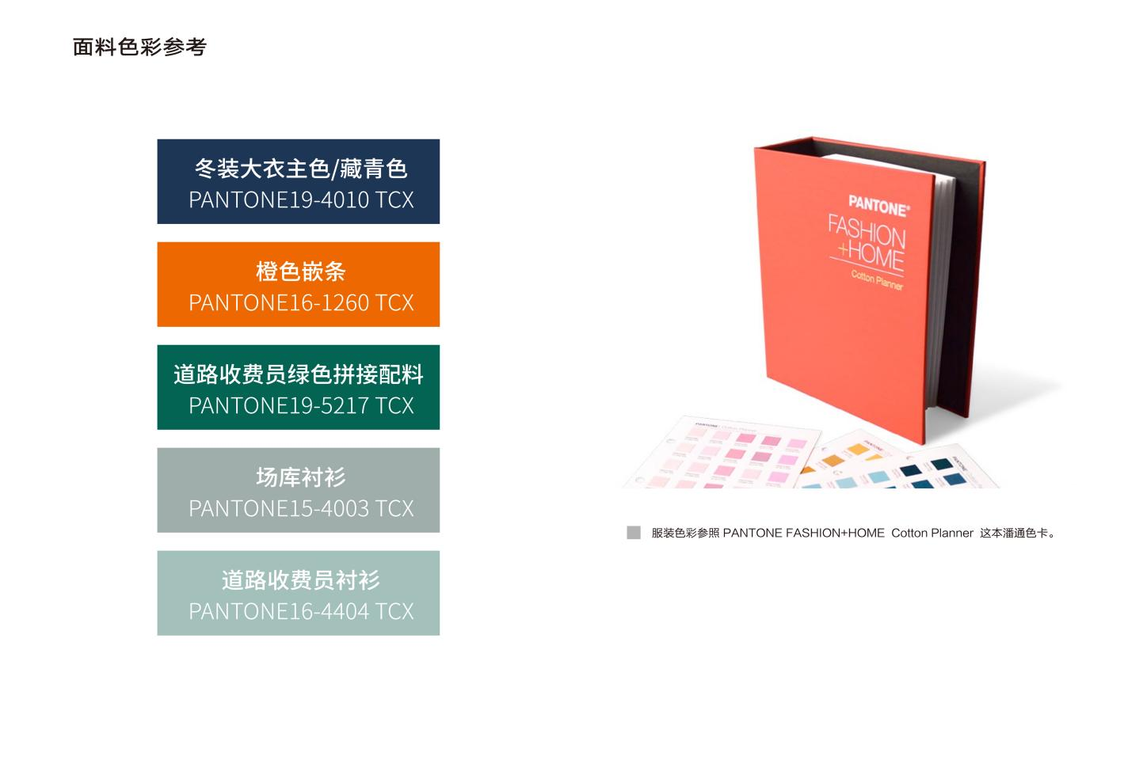附件2：场库巡管人员服装方案**（仅供参考，所提供图片中所有“停车收费”字样在供货及投标时需按“停车巡管”字样提供， “PARKING CHARGE”字样在供货及投标时需按 “PARKING ”字样提供。）**

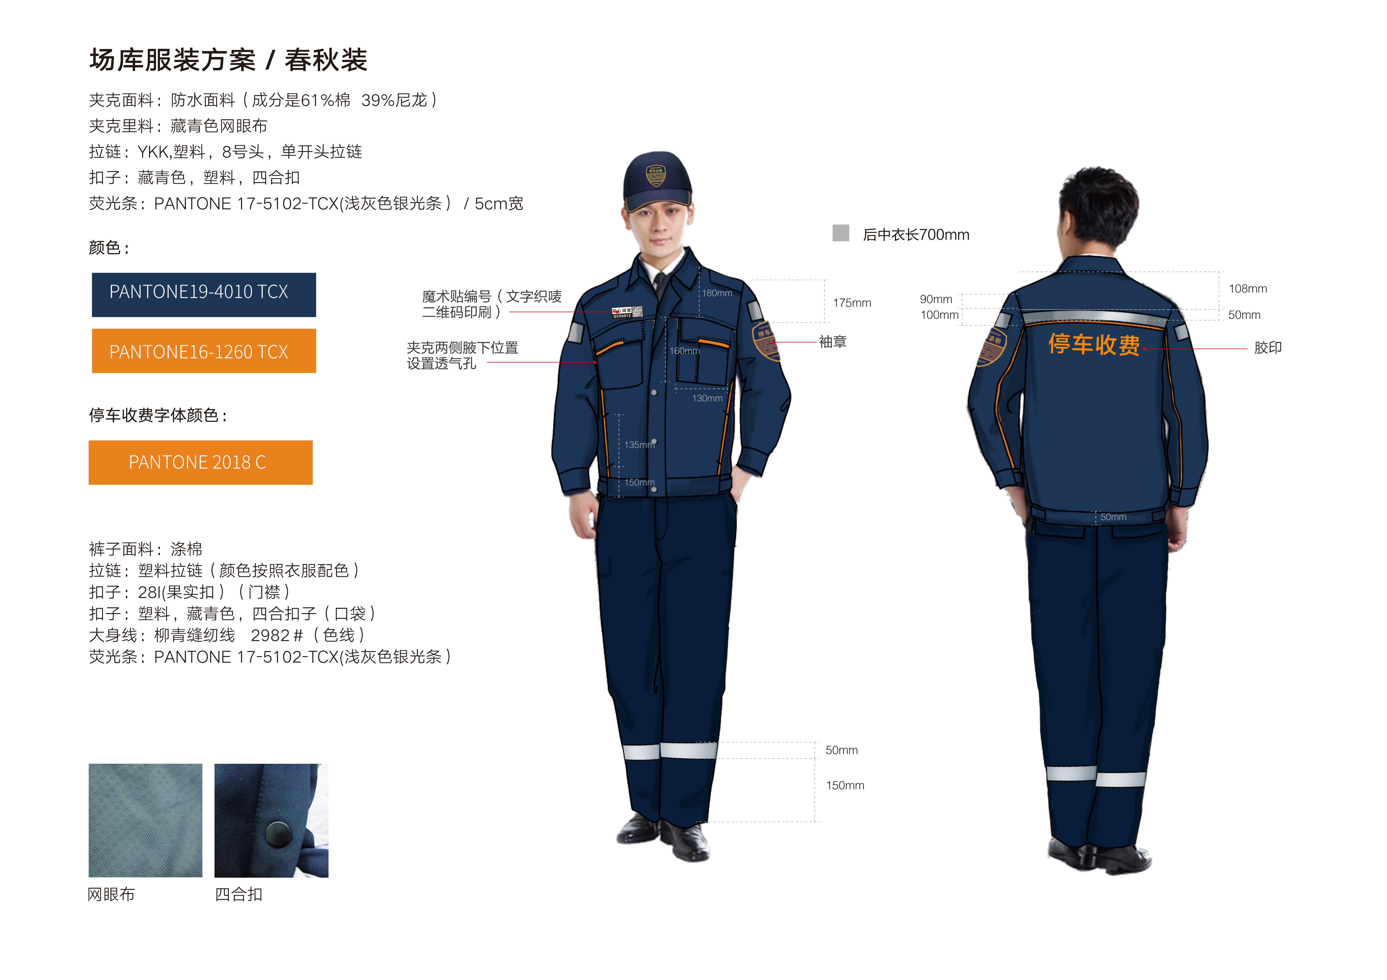

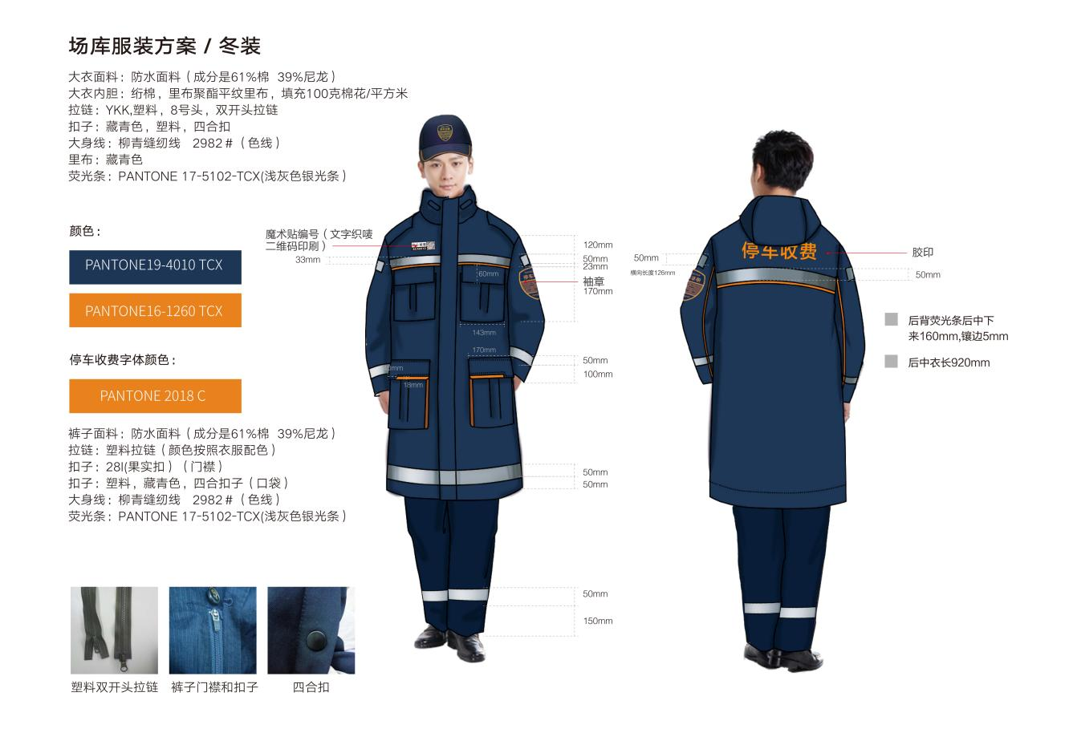



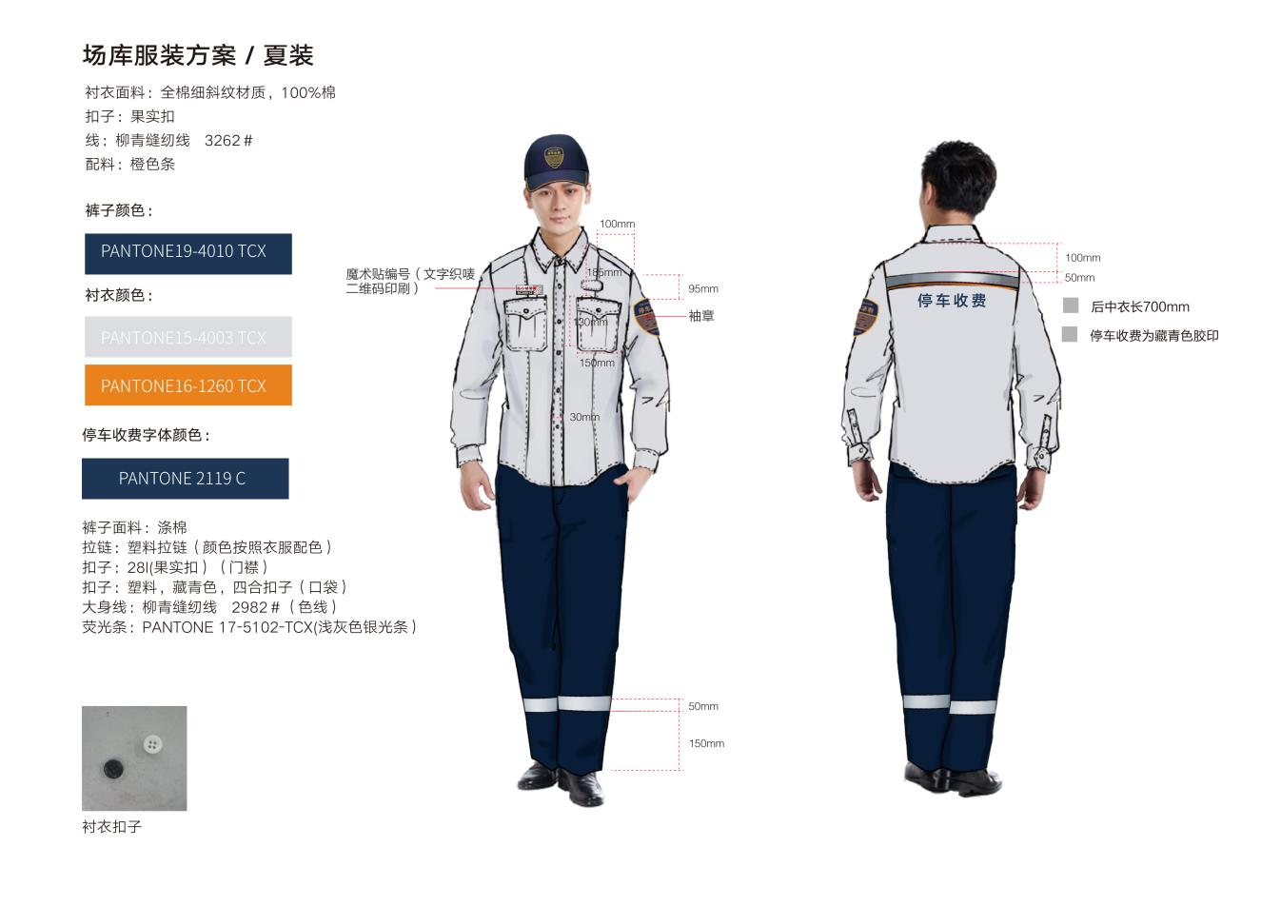

附件3：道路巡管人员服装方案**（仅供参考，所提供图片中所有“停车收费”字样在供货及投标时需按“停车巡管”字样提供， “PARKING CHARGE”字样在供货及投标时需按 “PARKING ”字样提供。）**

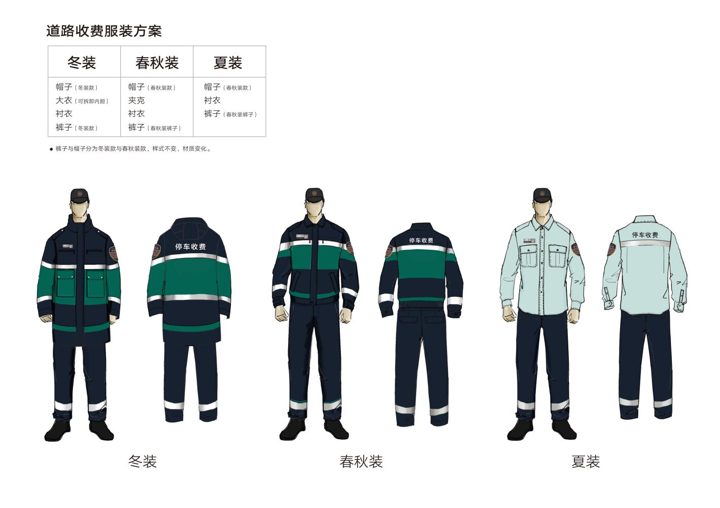

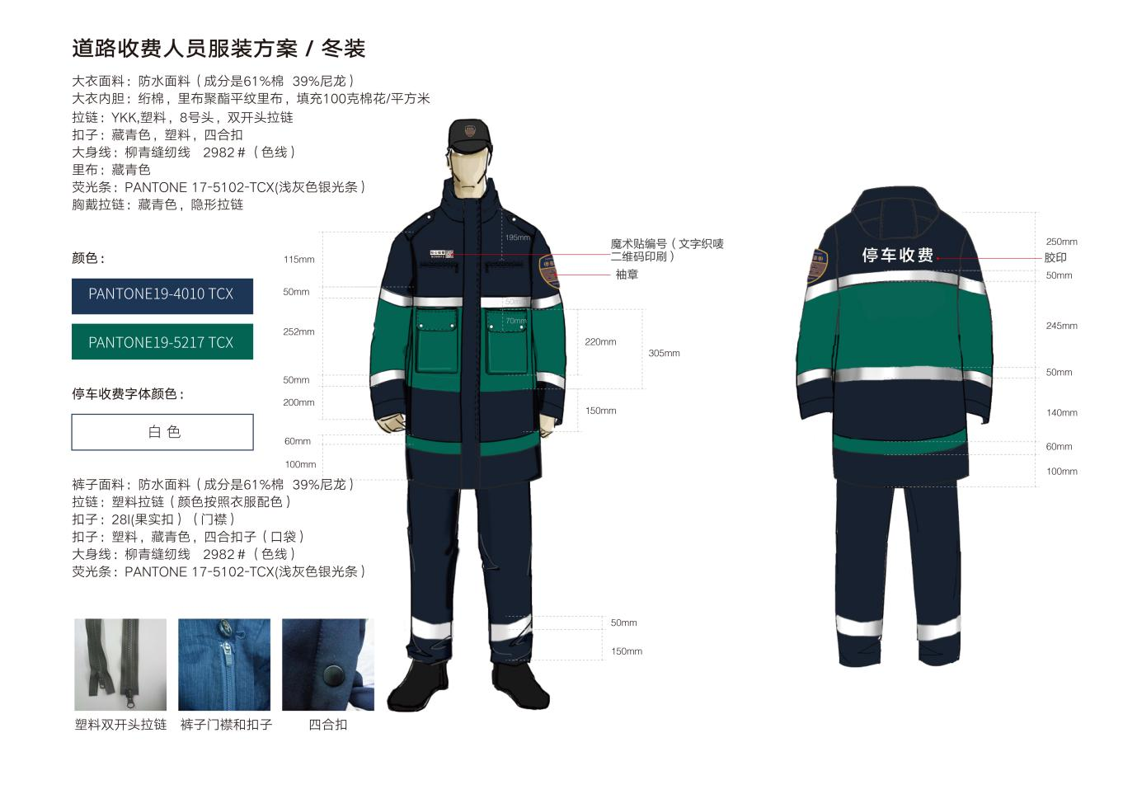

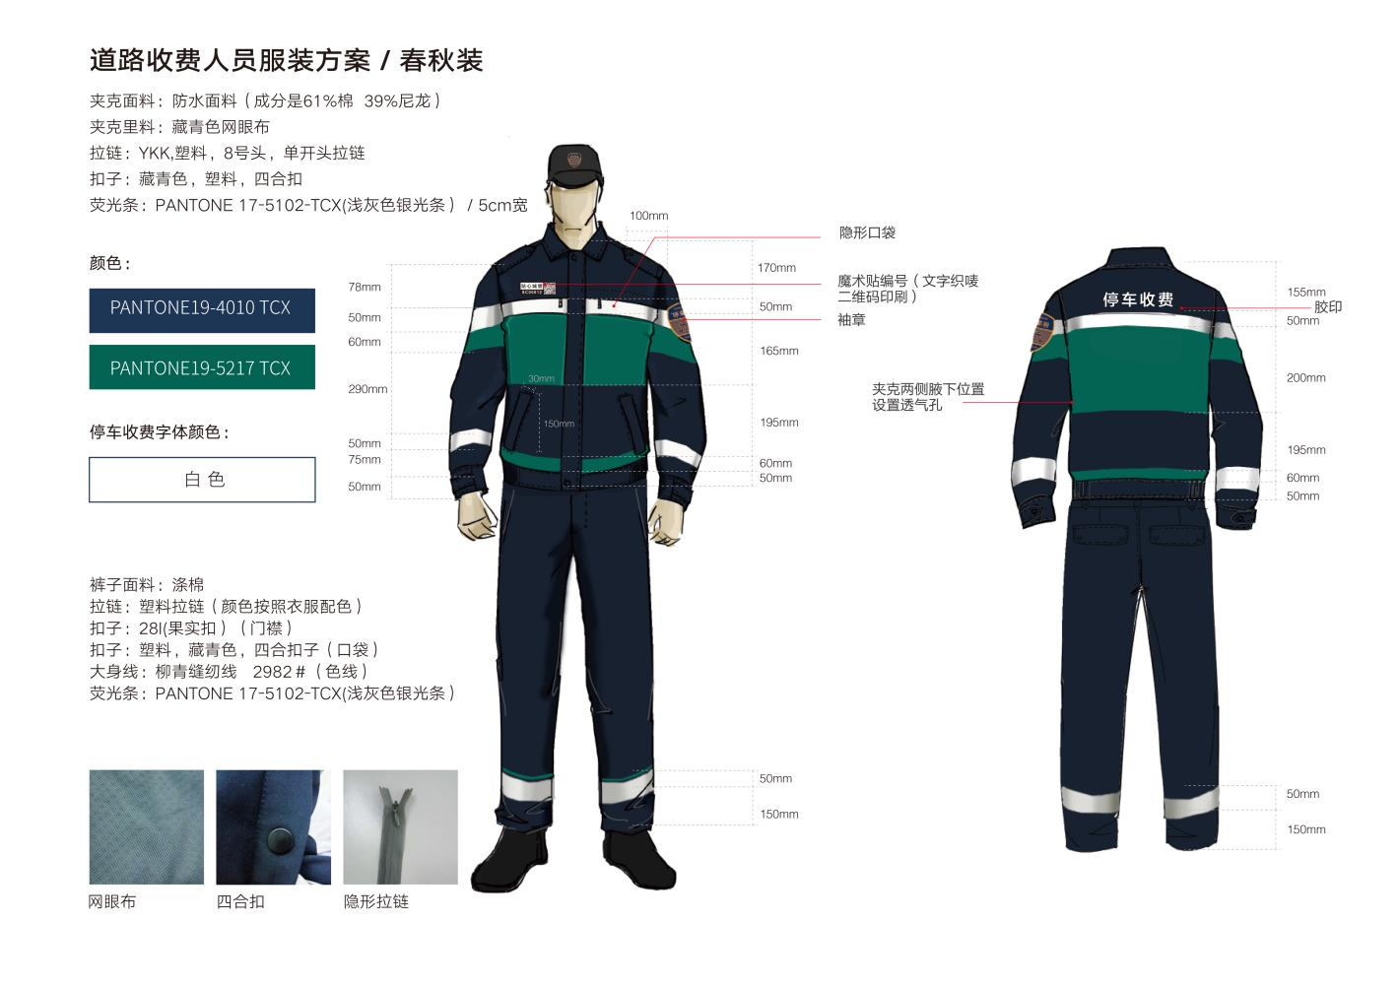

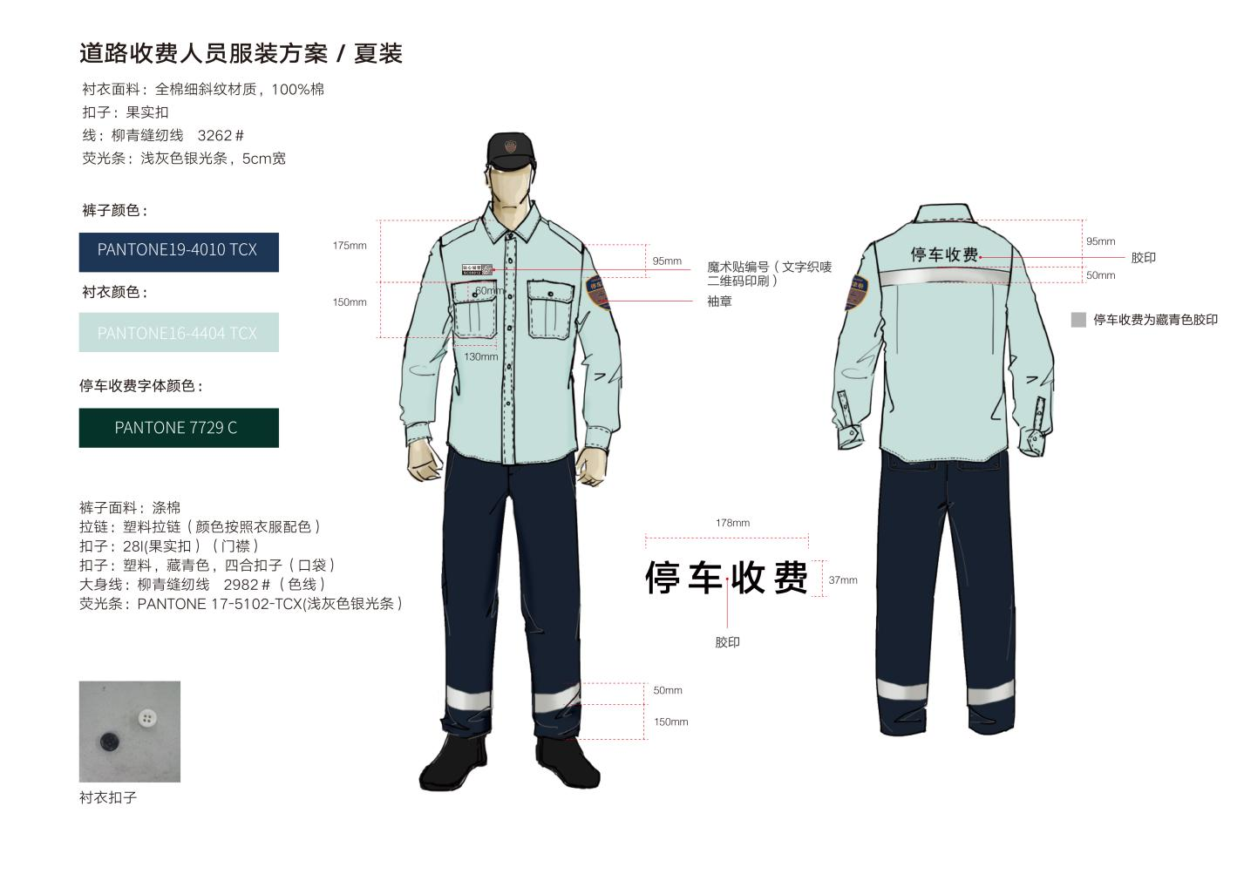

附件4：配件方案**（仅供参考，所提供图片中所有“停车收费”字样在供货及投标时需按“停车巡管”字样提供， “PARKING CHARGE”字样在供货及投标时需按 “PARKING ”字样提供。）**

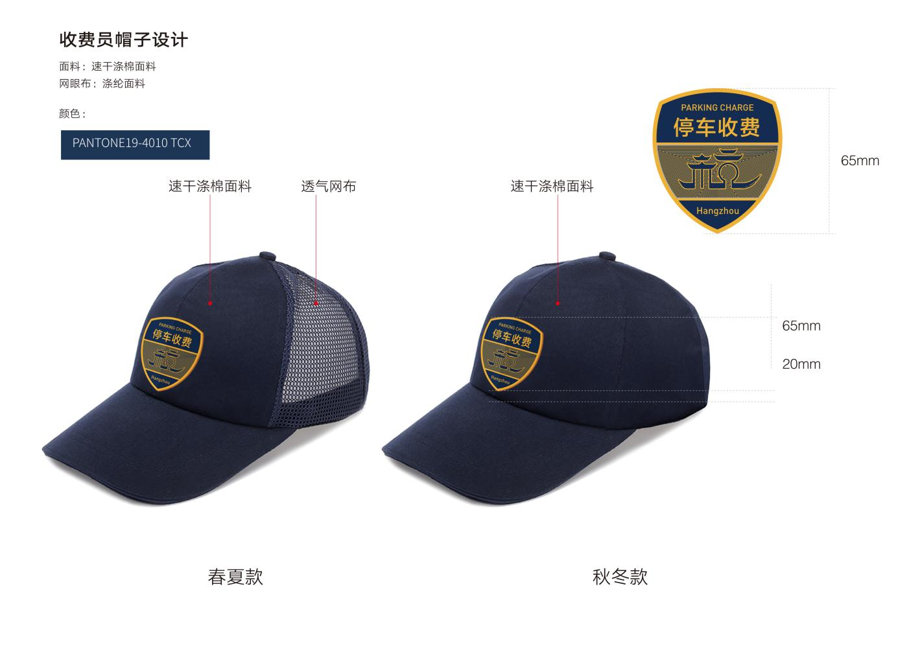

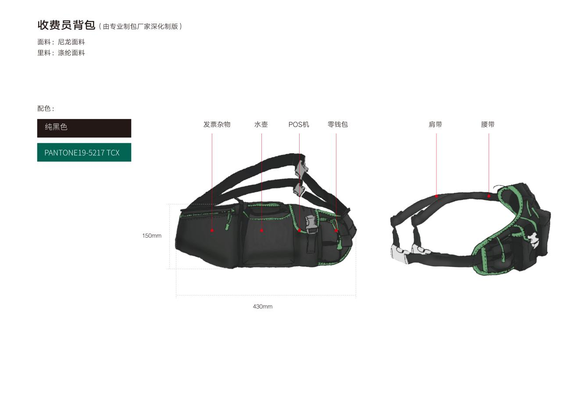

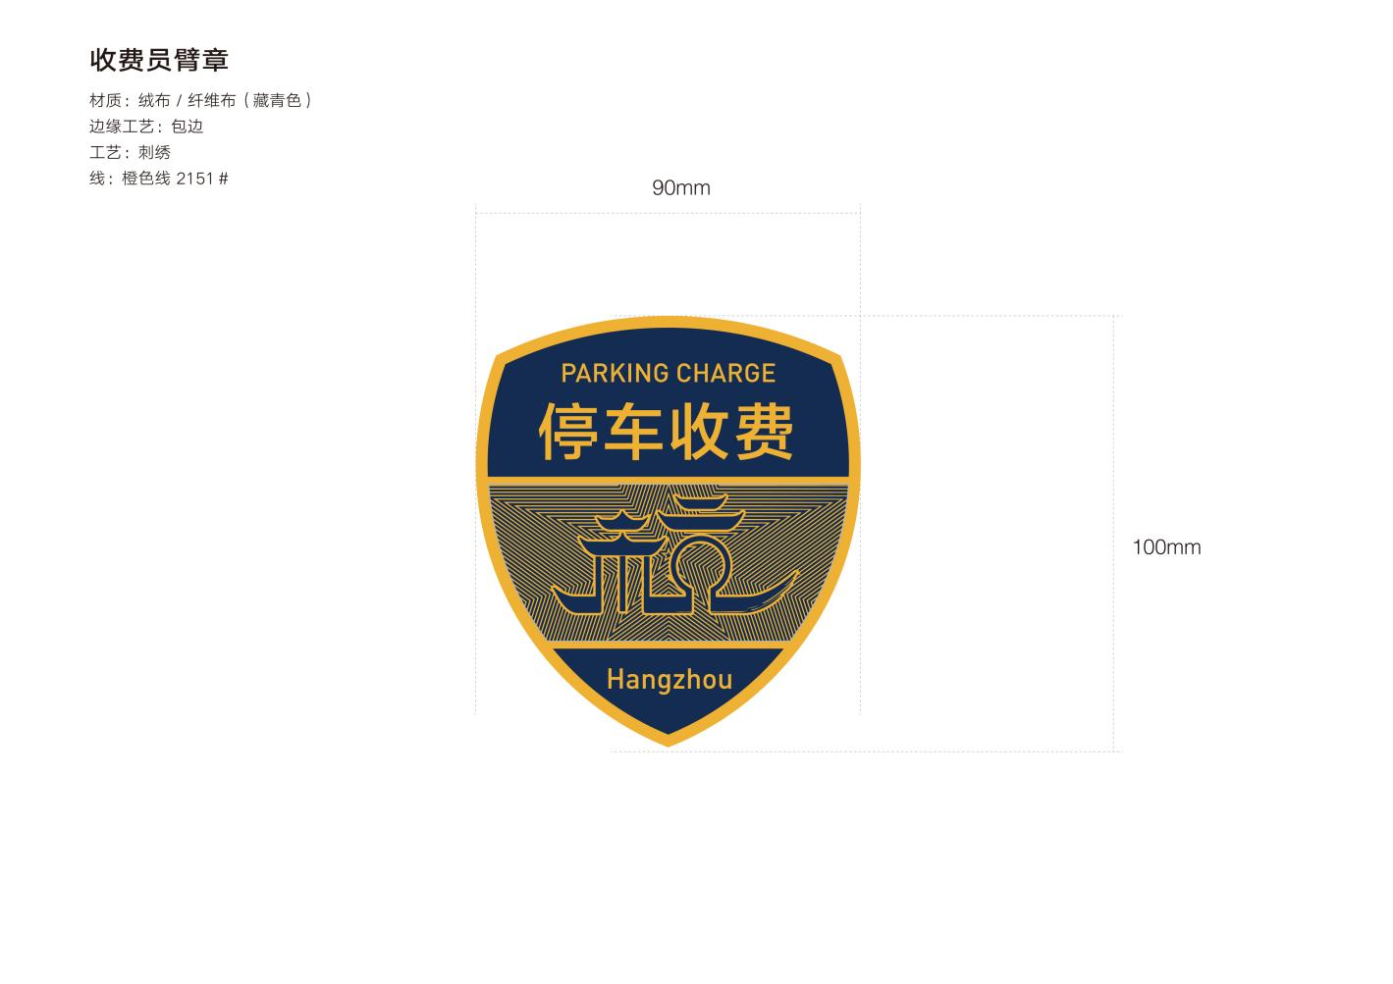

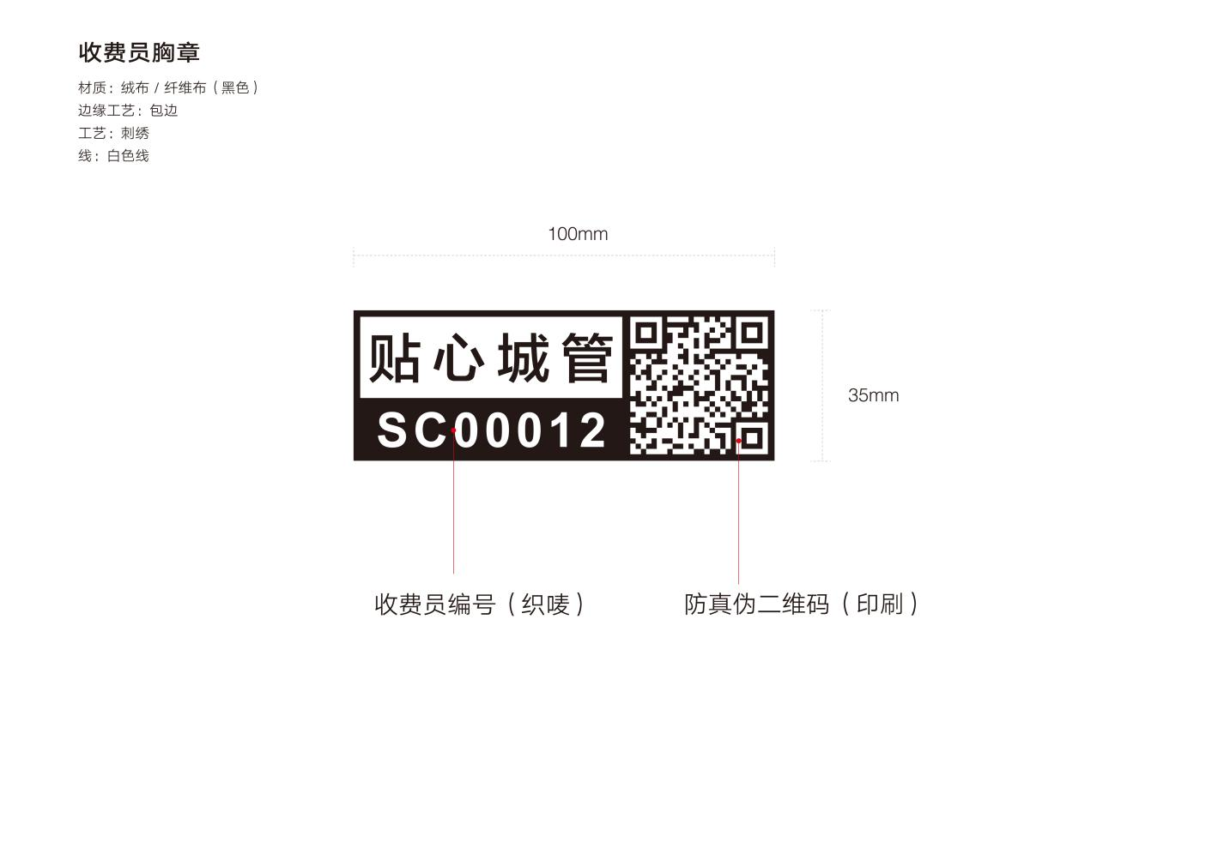

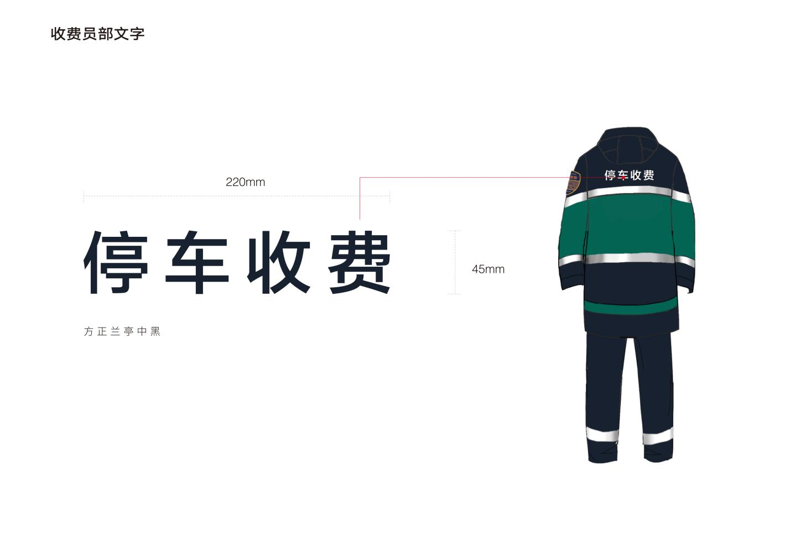

# 第四章 评审办法

|  |  |  |  |
| --- | --- | --- | --- |
| 评分项 | | 分值 | 评分标准 |
| 管理体系认证 | 3 | 投标人或产品制造商通过ISO9001质量体系认证、GB/T2800职业健康体系认证、ISO14001环境管理体系认证，每个得1分，满分3分，不提供不得分（提供证书原件扫描件和全国认证认可信息公共服务平台（<http://cx.cnca.cn/CertECloud/result/skipResultList>）查询截图并加盖投标人电子签名，否则不得分。） |
| 类似案例 | 3 | 2022年1月1日以来，有同类项目业绩，每提供1个得1分，最高得3分。此项以合同复印件作为证明材料，时间以签订合同时间为准。（0～3分）（**提供合同复印件，未提供不得分。**） |
| 投标人（或制造商）生产能力和管理情况 | 10 | 投标人（或制造商）的生产设备、生产工艺介绍、检测手段、检测设备介绍，综合打分，全部满足或符合得5分，部分满足或符合得3分，一般满足或符合得2分，不满足或不提供不得分。  2、投标人（或制造商）内部管理规程，质量控制标准情况，针对项目的管理措施情况的科学性、合理性、可操作性等综合打分，全部满足或符合得5分，部分满足或符合得3分，一般满足或符合得2分，不满足或不提供不得分。 |
| 样品分 | 15 | 服装：   1. 外观（4分）：   服装满足采购标准要求，且外观大方得体、样衣布料颜色观感美观实用，设计裁剪合理的，得4分；服装满足采购标准要求，且外观较为得体、服装布料颜色观感美观度和实用度较高，设计裁剪较为合理的，得2分；服装满足采购标准要求，且外观、服装布料颜色观感美观度和实用度整体有待提升，设计裁剪合理性不高的，得1分。   1. 面料（4分）：   面料满足采购标准要求，且拼接、经纬协调、里与面平贴、无鼓凸褶皱得4分；面料满足采购标准要求，且拼接、经纬协调度、里与面平贴程度较好、鼓凸褶皱不明显的得2分；面料满足采购标准要求，且拼接、经纬协调度、里与面平贴程度不够平整，存在一定凸褶皱，总体有待提升的得1分；   1. 制作工艺（4分）：   服装满足采购标准要求，且图案、口袋、拼缝线平服、对称，线迹清晰饱满，线迹密度均匀；扣眼眼型、眼针清晰的，得4分；服装满足采购标准要求，且图案、口袋、拼缝线较为平服、对称，线迹清晰，线迹密度较为均匀；扣眼眼型、眼针较为清晰的，得2分；服装满足采购标准要求，且图案、口袋、拼缝线平服、对称度一般，线迹，线迹密度均匀程度有待提升；扣眼眼型、眼针有待改进的，得1分； |
| 配件:  1、外观（1分）：  满足采购标准要求，且外观得体、颜色观感美观实用，设计裁剪合理的，得1分；满足采购标准要求，且外观较为得体、颜色观感美观度和实用度较高，设计裁剪较为合理的，得0.5分；满足采购标准要求，且外观、颜色观感美观度和实用度整体有待提升，设计裁剪合理性不高的，得0.25分。  2、面料（1分）：  满足采购标准要求，且面料拼接、经纬协调、里与面平贴、无鼓凸褶皱得1分；满足采购标准要求，且面料拼接、经纬协调度、里与面平贴程度较好、鼓凸褶皱不明显的得0.5分；满足采购标准要求，且面料拼接、经纬协调度、里与面平贴程度不够平整，存在一定凸褶皱，总体有待提升的得0.25分；  3、制作工艺（1分）：  满足采购标准要求，且图案、拼缝线平服、对称，线迹清晰饱满，线迹密度均匀；眼针清晰的，得1分；满足采购标准要求，且图案、拼缝线较为平服、对称，线迹清晰，线迹密度较为均匀；眼针较为清晰的，得0.5分；满足采购标准要求，且图案、拼缝线平服、对称度一般，线迹，线迹密度均匀程度有待提升；眼针有待改进的，得0.25分； |
| 项目实施方案 | 8 | 根据投标人针对本项目实施方案的科学性、全面性（包含服装字样更改），确保供货、运输、验收进度等情况及项目实施人员配置情况综合评定，好得7-8分，较好得5-6分，一般的得3-4分，差的得1-2分，不提供不得分。 |
| 售后服务方案 | 8 | 投标人提供的售后服务方案、质保期限等服务承诺情况的可行性、完整性，服务承诺落实的保障措施等综合评定，好得8分，较好得6分，一般得4分，较差得2分，不提供不得分。 |
| 售后响应 | 3 | 承诺接到采购人通知后一周内解决问题得3分，半个月以内解决问题得1分，其余不得分。投标文件中需有相关保证时间措施（含承诺函，承诺函格式自拟）。 |
| 其他售后服务方面 | 7 | 1. 对超出保修期的投标产品，投标人提出合理有效的承诺（提供承诺书如承诺延长免修服务时限等方面，根据具体承诺事项情况），好得3分，较好得2分，一般得1分，较差得0.5，不提供不得分。   注：中标后，投标人提供的承诺书将作为合同附件，请各投标人务必根据自身服务能力慎重填写承诺内容。   1. 主动提供服装保养、维护等（不仅限于此）措施进行综合评定，好得4分，较好得2分，一般得1分，较差得0.5分，不提供不得分。 |
| 增值服务 | 5 | 是否额外提供服装的修改、熨烫、包装以及服装配件、保养用品等(提供承诺书，根据具体承诺事项情况)综合评定，好得5分，较好得4分，一般得2分，较差得1分，提供不得分。  注：中标后，投标人提供的承诺书将作为合同附件，请各投标人务必根据自身服务能力慎重填写承诺内容。 |
| 标书制作质量 | 3 | 投标文件制作质量评判，装订整齐、内容全面清晰、格式完整进行综合评定（0-3分）  注：投标文件要求含页码。 |
| 价格分 | | 35 | 有效投标报价的最低价作为评标基准价，其最低报价为满分；按［投标报价得分=（评标基准价/投标报价）*35］的计算公式计算。  评标过程中，不得去掉报价中的最高报价和最低报价。  报价是中标的一个重要因素，但最低报价不是中标的唯一依据。 |

 \***备注：**供应商编制响应文件（商务技术文件部分）时，建议按此目录（序号和内容）提供评审标准相应的商务技术资料。

**一、评审方法**

**1.本项目采用综合评分法。**综合评分法，是指响应文件满足采购文件全部实质性要求，且按照评审因素的量化指标评审得分最高的供应商为成交候选人的评审方法。

**二、评审标准**

**2.** **评审标准：**见评审办法前附表。

**三、评审程序**

**3.1符合性审查。**评审小组应当对符合资格的供应商的响应文件进行符合性审查，以确定其是否满足采购文件的实质性要求。不满足采购文件的实质性要求的，响应无效。

**3.2 比较与评价。**评审小组应当按照采购文件中规定的评审方法和标准，对符合性审查合格的响应文件进行商务和技术评估，综合比较与评价。

**3.3汇总商务技术得分。**评审小组各成员应当独立对每个供应商的商务和技术文件进行评价，并汇总商务技术得分情况。

**3.4报价评审。**

3.4.1响应文件报价出现前后不一致的，按照下列规定修正：

3.4.1.1响应文件中开标一览表(报价表)内容与响应文件中相应内容不一致的，以开标一览表(报价表)为准;

3.4.1.2大写金额和小写金额不一致的，以大写金额为准;

3.4.1.3单价金额小数点或者百分比有明显错位的，以开标一览表（报价表）的总价为准，并修改单价;

3.4.1.4总价金额与按单价汇总金额不一致的，以单价金额计算结果为准。

3.4.1.5同时出现两种以上不一致的，按照3.4.1规定的顺序修正。修正后的报价经供应商确认后产生约束力。

3.4.2响应文件出现不是唯一的、有选择性响应报价的，响应无效。

3.4.3响应报价超过采购文件中规定的预算金额或者最高限价的，响应无效。

3.4.4评审小组认为供应商的报价明显低于其他通过符合性审查供应商的报价，有可能影响产品质量或者不能诚信履约的，应当要求其在合理的时间内提供书面说明，必要时提交相关证明材料;供应商不能证明其报价合理性的，评审小组应当将其作为无效响应处理。

**3.5排序与推荐。**采用综合评分法的，评审结果按评审后得分由高到低顺序排列。得分相同的，按响应报价由低到高顺序排列。得分且响应报价相同的并列。响应文件满足采购文件全部实质性要求，且按照评审因素的量化指标评审得分最高的响应人为成交候选人。**成交候选人推荐数量详见投标人须知前附表。**

多家供应商提供相同品牌产品（单一产品采购项目中的该产品或者非单一产品采购项目的核心产品）且通过资格审查、符合性审查的不同供应商参加同一合同项下响应的，按一家供应商计算，评审后得分最高的同品牌供应商获得成交供应商推荐资格；评审得分相同的，采取随机抽取方式确定，其他同品牌供应商不作为成交候选人。

**3.6编写评审报告。**评审小组根据全体成员签字的原始评审记录和评审结果编写评审报告。评审小组成员对需要共同认定的事项存在争议的，应当按照少数服从多数的原则作出结论。持不同意见的评审小组成员应当在评审报告上签署不同意见及理由，否则视为同意评审报告。

**四、评审中的其他事项**

**4.1供应商澄清、说明或者补正。**对于响应文件中含义不明确、同类问题表述不一致或者有明显文字和计算错误的内容需要供应商作出必要的澄清、说明或者补正的，评审小组和供应商通过电子交易平台交换数据电文，供应商提交使用电子签名的相关数据电文或通过平台上传加盖公章的扫描件。给予供应商提交澄清、说明或补正的时间不得少于半小时，供应商已经明确表示澄清说明或补正完毕的除外。供应商的澄清、说明或者补正不得超出响应文件的范围或者改变响应文件的实质性内容。

**4.2响应无效。**有下列情形之一的，响应无效：

4.2.1供应商不具备采购文件中规定的资格要求的（供应商未提供有效的资格文件的，视为供应商不具备采购文件中规定的资格要求）；

4.2.2响应文件未按照采购文件要求签署、盖章的；

4.2.3响应文件含有采购人不能接受的附加条件的；

4.2.4响应文件中承诺的响应有效期少于采购文件中载明的响应有效期的；

4.2.5响应文件出现不是唯一的、有选择性响应报价的；

4.2.6响应报价超过采购文件中规定的预算金额或者最高限价的；

4.2.7报价明显低于其他通过符合性审查供应商的报价，有可能影响产品质量或者不能诚信履约的，未能按要求提供书面说明或者提交相关证明材料，不能证明其报价合理性的；

4.2.8供应商对根据修正原则修正后的报价不确认的；

4.2.9供应商提供虚假材料响应的；

4.2.10供应商有恶意串通、妨碍其他供应商的竞争行为、损害采购人或者其他供应商的合法权益情形的；

4.2.11供应商仅提交备份响应文件，未在电子交易平台传输递交响应文件的，响应无效；

## 4.2.12 响应文件不满足采购文件的其它实质性要求的；

4.2.13法律、法规、规章（适用本市的）及省级以上规范性文件（适用本市的）规定的其他无效情形。

**5.废标。**在采购中，出现下列情形之一的，应予废标：

5.1符合专业条件的供应商或者对采购文件作实质响应的供应商不足3家的，且评审小组认为响应不具有竞争性的；

5.2出现影响采购公正的违法、违规行为的；

5.3供应商的报价均超过了采购预算，采购人不能支付的；

5.4因重大变故，采购任务取消的。

废标后，采购代理机构应当将废标理由通知所有供应商。

**6.修改采购文件，重新组织采购活动。**评审小组发现采购文件存在歧义、重大缺陷导致评审工作无法进行，或者采购文件内容违反国家有关强制性规定的，将停止评审工作，并与采购人、采购代理机构沟通并作书面记录。采购人、采购代理机构确认后，将修改采购文件，重新组织采购活动。

**7.其他。**其他影响或者可能影响成交结果的，依照下列规定处理：

7.1未确定成交供应商的，终止本次采购活动，重新开展采购活动。

7.2已确定成交供应商但尚未签订采购合同的，成交结果无效，从合格的成交候选人中另行确定成交供应商；没有合格的成交候选人的，重新开展采购活动。

7.3采购合同已签订但尚未履行的，撤销合同，从合格的成交候选人中另行确定成交供应商；没有合格的成交候选人的，重新开展采购活动。

7.4采购合同已经履行，给采购人、供应商造成损失的，由责任人承担赔偿责任。

# 第五章 拟签订的合同文本

**（参考格式，具体以签订时为准）**

**委托方（甲方）：**

**受托方（乙方）：**

参照《中华人民共和国民法典》和国家有关法律法规，甲乙双方在平等、自愿、协商一致的基础上，就乙方向甲方提供 事宜签订如下协议，以便共同遵守。

**一、合同范围、服装清单**

1、本合同标的为2025年拱墅区停车巡管工作服采购，包括设计费、制衣成本费、运输费、人工费、售后服务、税金等的全部内容。

2、供货服装名称、型号、规格、数量、金额。

|  |  |  |  |  |  |  |  |  |  |
| --- | --- | --- | --- | --- | --- | --- | --- | --- | --- |
| 序号 | 名称 | 型号规格 | 品牌 | 单位 | 数量 | 单价（元） | 合计（元） | 交货期 | 备注 |
|  |  |  |  |  |  |  |  |  |  |
|  |  |  |  |  |  |  |  |  |  |
|  |  |  |  |  |  |  |  |  |  |

3、乙方应对本合同项下其承担的全部工作实施有效管理，以确保实施进度符合要求。

4、供货时间要求：30日历天（具体供货起始时间以甲方书面通知为准，具体每批次供货时间为乙方在收到甲方通知后30日内交货），如延期交货，甲方有权拒收或自逾期之日起每日按本合同总价3‰的数额向甲方支付违约金。

1. **价格**

合同总价：人民币（大写） （￥ ）。

1、合同总价包括设计费、制衣成本费、运输费、人工费、售后服务、税金等的全部内容。

2、合同总价中包括采购需求中列明所需的配件。

3、如果单价和数量的乘积与总价不一致时，以单价为准并修正总价。

4、供货商品必须与采购文件要求一致。

5、如最终供货数量有调整，合同价按实结算。

1. **服装产地及标准**

1、服装为按采购文件要求制作的成衣。

2、标准：本合同所指的服装及服务应符合合同附件的技术规格所述的标准：如果没有提及适用标准，则应符合中华人民共和国国家标准或行业标准；如果中华人民共和国没有相关标准的，则采用服装来源国适用的官方标准。这些标准必须是有关机构发布的最新版本的标准。

1. **到货的时间、地点、售后服务**

1、到货地点：杭州拱墅停车收费服务有限公司或指定地址。

2、合同生效，甲方按合同规定履行付款（如果合同约定是分期付款）等义务后，乙方应按本合同要求的交付使用时间将服装运至甲方指定到货地点卸货，并按规定将到货时间提前通报甲方。

3、服装及帽子、腰包的质保期自交货验收合格之日起12个月内实行三包“包修、包换、包退”，自交货验收合格之日起贰年内免费“修理”。

3.1、乙方或制造商在中华人民共和国国内应设有售后服务中心，售后服务中心应能提供快捷、周到、规范的服务；

3.2、在质保期内，乙方应提供正常保养和免费“修理”服务；

3.3、乙方不得将合同转包给其他企业代加工，否则合同无效。

**五、履约保证金、付款**

1、乙方接到中标通知书后10日历天内，按合同总价的1%金额向甲方交纳履约保证金，服装全部验收合格后自动转为质保金，在全部服装验收合格满贰年后，甲方在15个工作日内无息退还乙方。

2、合同货款按下列步骤分期支付：

每批次服装经甲方验收合格后向甲方办理结算手续，交付验收合格后20个工作日内支付至该批次合同价格70%￥ 元给乙方，交付合格6个月后服装不存在重大问题支付至该批次合同价格100%￥ 元给乙方；

3、付款方式：支票或转账。

4、每笔款项支付时，乙方同时向甲方开具等额有效的发票（符合法律、法规规范及行业要求）。

**六、检验与测试**

1、甲方或其代表有权检验和/或测试服装，以确认服装是否符合合同规格的要求，并且不承担额外的费用。合同条款的技术规格将说明甲方要求进行的检验和测试，以及在何处进行这些检验和测试。甲方将及时以书面形式把进行检验和/或甲方测试代表的身份通知乙方。

2、检验和测试可以在甲方的驻地、交货地和/或服装的最终接收目的地进行。如果在乙方的驻地进行，检测人员应能得全部合理的设施和协助，甲方不应承担费用。

3、如果任何被检验或测试的服装不能满足规格的要求，甲方可以拒绝接受该服装，乙方应更换被拒绝的服装，或者免费进行必要的修改以满足规格的要求。

4、当更换服装比例达到同品类总量的10%，甲方有权要求乙方对该品类服装质量重新进行检测，并由乙方承担全部费用。

**七、逾期交货及逾期付款的赔偿**

1、乙方交付的服装不符合采购文件、投标文件或本合同规定的，甲方有权拒收，并且乙方须向甲方支付本合同总价10%的违约金；乙方未能按本合同规定的交货时间交付服装的，从逾期之日起每日按本合同总价3‰的数额向甲方支付违约金；逾期半个月以上的，甲方有权终止合同，由此造成的甲方经济损失由乙方承担。

2、甲方若单方面无故终止合同，甲方应支付合同总额的20%作为违约金给乙方，并支付乙方已履行完成的部分款项，赔偿相应的损失。乙方若单方面无故终止合同，乙方应支付合同总额的20%作为违约金给甲方，并退还已收取甲方而尚未履行完成的部分款项，赔偿甲方因此造成的全部损失。

3、乙方知晓本次服装采购属政府资金项目，甲方因申请资金审批流程导致延期付款，甲方无需承担违约和赔偿责任。

1. **争端的解决**

1、凡与本合同有关的一切争议，买卖双方应首先通过友好协商解决，如经协商后仍不能达成协议时，任何一方可以向拱墅区人民法院提出诉讼。

2、本合同的诉讼管辖为交货地法院或被告所在地（合同未实际履行时）法院。

3、在法院审理期间，除提交法院审理的事项外，合同其他部份仍应继续履行。

**九、合同生效**

合同经双方授权代表签字盖章，且甲方收到乙方提交的履约保证金后生效，合同签署日期以较迟签注的日期为准。

**十、其它**

1、中标通知书、投标文件、采购文件及本合同之所有附件均为本合同的有效组成部份，与本合同具有同样法律效力，解释的顺序以文件生成时间在后的为准。

2、在执行本合同的过程中，所有经买卖双方签署确认的文件（包括会议纪要、补充协议、合同修改书、往来信函等）均为本合同的有效组成部份，其生效日期为双方均签字盖章或确认之日期。

3、服装及帽子、腰包的质保期按行业规定自交货验收合格之日起12个月内实行三包“包修、包换、包退”，自交货验收合格之日起贰年内免费“修理”。若售后修理、更换服务不能于15日内完成响应，则从质保金中按问题服装的投标单价每件予以扣除。

4、除甲方事先以书面形式确认同意外，乙方不得部份或全部转让其应履行的合同项下的义务。

5、本合同一式 6 份，双方各执 3 份。

6、本合同合计 页A4纸张，缺页之合同为无效合同。

甲方：（盖章） 乙方： (盖章)

授权代表：（签字） 授权代表：（签字）

地址： 地址：

联系电话： 联系电话：

联系人： 联系人：

年 月 日 年 月 日

开户银行： 开户银行：

开户账号： 开户账号：

**第六章 应提交的有关格式范例**

**资格文件部分**

**目录**

（1）符合参加采购活动应当具备的一般条件的承诺函…………………（页码）

（2）联合协议………………………………………………………………（页码）

（3）本项目的特定资格要求………………………………………………（页码）

**一、 符合参加采购活动应当具备的一般条件的承诺函**

杭州拱墅停车收费服务有限公司、华诚工程咨询集团有限公司：

我方参与2025年拱墅区停车巡管工作服采购项目【采购编号：HCZX-ZC-[2025]0517】采购活动，郑重承诺：

（一）具备以下条件：

1、具有独立承担民事责任的能力；

2、具有良好的商业信誉和健全的财务会计制度；

3、具有履行合同所必需的设备和专业技术能力；

4、有依法缴纳税收和社会保障资金的良好记录；

5、具有法律、行政法规规定的其他条件。

（二）未被信用中国（www.creditchina.gov.cn)、中国政府采购网（www.ccgp.gov.cn）列入失信被执行人、重大税收违法案件当事人名单、政府采购严重违法失信行为记录名单。

（三）不存在以下情况：

1、单位负责人为同一人或者存在直接控股、管理关系的不同供应商参加同一合同项下的采购活动的；

2、为采购项目提供整体设计、规范编制或者项目管理、监理、检测等服务后再参加该采购项目的其他采购活动的。

供应商名称(电子签名)：

日期： 年 月 日

**二、联合协议（如果有）**

**[以联合体形式响应的，提供联合协议（附件4）；本项目不接受联合体响应或者供应商不以联合体形式响应的，则不需要提供]**

**三、本项目的特定资格要求**

（根据交易公告本项目的特定资格要求提供相应的材料；未要求的，无需提供）

**商务技术文件部分**

**目录**

（1）响应函…………………………………………………………………………………（页码）（2）授权委托书或法定代表人（单位负责人）身份证明…………………………（页码）

（3）分包意向协议…………………………………………………………………………（页码）

（4）符合性审查资料………………………………………………………………………（页码）

（5）评审标准相应的商务技术资料……………………………………………………（页码）（6）响应标的清单…………………………………………………………………………（页码）（7）商务技术偏离表………………………………………………………………………（页码）

（8）采购供应商廉洁自律承诺书………………………………………………………（页码）

**一、响应函**

杭州拱墅停车收费服务有限公司、华诚工程咨询集团有限公司：

我方参加你方组织的2025年拱墅区停车巡管工作服采购项目【采购编号：HCZX-ZC-[2025]0517】采购的有关活动，并对此项目进行响应。为此：

1、我方承诺响应有效期从提交响应文件的截止之日起 天（不少于90天），本响应文件在响应有效期满之前均具有约束力。

2、我方的响应文件包括以下内容：

2.1资格文件：

2.1.1承诺函；

2.1.2联合协议（如果有)；

2.1.3本项目的特定资格要求（如果有）。

2.2 商务技术文件：

2.2.1响应函；

2.2.2授权委托书或法定代表人（单位负责人）身份证明；

2.2.3分包意向协议（如果有）；

2.2.4符合性审查资料；

2.2.5评审标准相应的商务技术资料；

2.2.6响应标的清单；

2.2.7商务技术偏离表；

2.2.8采购供应商廉洁自律承诺书；

2.3报价文件

2.3.1开标一览表（报价表）；

2.3.2报价情况说明（如果有）；

3、我方承诺除商务技术偏离表列出的偏离外，我方响应采购文件的全部要求。对响应文件中材料的真实性、合法性负责。

4、如我方成为成交供应商，我方承诺：

4.1在收到成交确认通知书后，在通知书规定的期限内与你方签订合同；

4.2在签订合同时不向你方提出附加条件；

4.3按照采购文件要求提交履约保证金；

4.4在合同约定的期限内完成合同规定的全部义务。

5、其他补充说明: 。

供应商名称（电子签名）：

日期： 年 月 日

注：按本格式和要求提供。

**二、授权委托书或法定代表人（单位负责人）身份证明**

**授权委托书（适用于非联合体响应）**

杭州拱墅停车收费服务有限公司、华诚工程咨询集团有限公司：

现委托 （姓名）为我方代理人（身份证号码： ，手机： ，所在单位： ），以我方名义处理2025年拱墅区停车巡管工作服采购项目【采购编号：HCZX-ZC-[2025]0517】项目采购响应的一切事项，其法律后果由我方承担。

委托期限：自 年 月 日起至 年 月 日止。

特此告知。

供应商名称(电子签名)：

签发日期： 年 月 日

**授权委托书（适用于联合体响应）**

杭州拱墅停车收费服务有限公司、华诚工程咨询集团有限公司：

现委托 （姓名）为我方代理人（身份证号码： ，手机： ，所在单位： ），以我方名义处理2025年拱墅区停车巡管工作服采购项目【采购编号：HCZX-ZC-[2025]0517】项目采购响应的一切事项，其法律后果由我方承担。

委托期限：自 年 月 日起至 年 月 日止。

特此告知。

联合体成员名称(电子签名/公章)：

联合体成员名称(电子签名/公章)：

……

日期： 年 月 日

**法定代表人、单位 身份证明（适用于法定代表人、单位负责人代表供应商参加）**

身份证件扫描件：

|  |
| --- |
| 正面： 反面： |

供应商名称(电子签名)：

日期： 年 月 日

**三、分包意向协议（如果有）**

[**成交后以分包方式履行合同的，提供分包意向协议(附件6)；采购人不同意分包或者供应商成交后不以分包方式履行合同的，则不需要提供。**]

**四、符合性审查资料**

|  |  |  |  |
| --- | --- | --- | --- |
| **序号** | **实质性要求** | **需要提供的符合性审查资料** | **响应文件中的**  **页码位置** |
| 1 | 响应文件按照采购文件要求签署、盖章。 | 需要使用电子签名或者签字盖章的响应文件的组成部分 | 见响应文件  第 页 |
| 2 | 响应文件中承诺的响应有效期不少于采购文件中载明的响应有效期。 | 响应函 | 见响应文件第 页 |
| 3 | 响应文件满足采购文件的其它实质性要求。 | 采购文件其它实质性要求相应的材料（“▲” 系指实质性要求条款，采购文件无其它实质性要求的，无需提供） | 见响应文件第 页 |

注：按本格式和要求提供。

**五、评审标准相应的商务技术资料**

**（按采购文件第四部分评审办法前附表中“响应文件中评审标准相应的商务技术资料目录”提供资料。）**

**六、响应标的清单**

|  |  |  |  |  |  |
| --- | --- | --- | --- | --- | --- |
| **序号** | **名称** | **品牌（如果有）** | **规格型号** | **数量** | **备注** |
| 1 |  |  |  |  |  |
| 2 |  |  |  |  |  |
| …… |  |  |  |  |  |

注：按本格式和要求提供。

**七、商务技术偏离表**

|  |  |  |  |
| --- | --- | --- | --- |
| **序号** | **采购文件章节及具体内容** | **响应文件章节及具体内容** | **偏离说明** |
| 1 |  |  |  |
| 2 |  |  |  |
| …… |  |  |  |

供应商保证：除商务技术偏离表列出的偏离外，供应商响应采购文件的全部要求

注：按本格式和要求提供。

**八、采购供应商廉洁自律承诺书**

杭州拱墅停车收费服务有限公司、华诚工程咨询集团有限公司：

我单位响应你单位项目采购要求。在这次响应过程中和成交后，我们将严格遵守国家法律法规要求，并郑重承诺：

一、不向项目有关人员及部门赠送礼金礼物、有价证券、回扣以及中介费、介绍费、咨询费等好处费；

二、不为项目有关人员及部门报销应由你方单位或个人支付的费用；

三、不向项目有关人员及部门提供有可能影响公正的宴请和健身娱乐等活动；

四、不为项目有关人员及部门出国（境）、旅游等提供方便；

五、不为项目有关人员个人装修住房、婚丧嫁娶、配偶子女工作安排等提供

好处；

六、严格遵守法律法规，诚实守信，合法经营，坚决抵制各种违法违纪行为。

如违反上述承诺，你单位有权立即取消我单位响应、成交或在建项目的建设资格，有权拒绝我单位在一定时期内进入你单位进行项目建设或其他经营活动，并通报市财政局。由此引起的相应损失均由我单位承担。

供应商名称（电子签名）：

日期： 年 月 日

注：按本格式和要求提供。

**报价文件部分**

**目录**

1. 开标一览表（报价表）………………………………………………………（页码）

（2）报价情况说明…………………………………………………………………（页码）

一、开标一览表（报价表）

杭州拱墅停车收费服务有限公司、华诚工程咨询集团有限公司：

按你方招标文件要求，我们，本投标文件签字方，谨此向你方发出要约如下：如你方接受本投标，我方承诺按照如下开标一览表（报价表）的价格完成2025年拱墅区停车巡管工作服采购项目 【招标编号：HCZX-ZC-[2025]0517】的实施。

**开标一览表（报价表）(单位均为人民币元)**

|  |  |  |  |  |  |  |  |  |
| --- | --- | --- | --- | --- | --- | --- | --- | --- |
| **序号** | **名称** | **品牌（如果有）** | **规格型号** | **单位** | **数量** | **单价** | **合计** | **备注（如果有）** |
| 1 | 衬衫（带警示标志） |  |  | 件 | 1252 |  |  |  |
| 2 | 夏装裤子（带警示标志） |  |  | 条 | 1252 |  |  |  |
| 3 | 夏款帽子 |  |  | 顶 | 1252 |  |  |  |
| 4 | 春秋夹克（带警示标志） |  |  | 件 | 626 |  |  |  |
| 5 | 冬款帽子 |  |  | 顶 | 626 |  |  |  |
| 6 | 冬装裤子（带警示标志） |  |  | 条 | 626 |  |  |  |
| 7 | 冬装大衣（带警示标志） |  |  | 件 | 313 |  |  |  |
| 8 | 腰包 |  |  | 个 | 900 |  |  |  |
| 9 | 工号牌 |  |  | 付 | 400 |  |  |  |
| **投标报价（小写）** | | | |  |  | | | |
| **投标报价（大写）** | | | |  |  | | | |

**注：**

1、投标人需按本表格式填写**，否则视为投标文件含有采购人不能接受的附加条件，投标无效**。

2、有关本项目实施所涉及的一切费用均计入报价。采购人不得向供应商索要或者接受供应商给予的赠品、回扣或者与采购无关的其他商品、服务；如供应商承诺提供赠品、回扣、采购预算中本身不包含的其他商品或服务，视作无效承诺，不得因无效承诺对供应商实行差别待遇或者歧视待遇，也不得将其作为中标（成交）条件或者合同签订条件；总价不为零，部分产品、服务单价为零的，视作已包含在总价中。**采购内容未包含在《开标一览表（报价表）》名称栏中，投标人不能作出合理解释的，视为投标文件含有采购人不能接受的附加条件的，投标无效。**

3、特别提示：采购代理机构将对项目名称和项目编号，中标供应商名称、地址和中标金额，主要中标标的名称、品牌（如果有）、规格型号、数量、单价等予以公示。

二、报价情况说明（如果有）

## （如供应商报价低于预算价50%的，应当提交本文档，详细阐述不影响产品质量或者诚信履约的具体原因。）

# 附件

**附件1：质疑函范本及制作说明**

**质疑函范本**

一、质疑供应商基本信息

质疑供应商：

地址： 邮编：

联系人： 联系电话：

授权代表：

联系电话：

地址： 邮编：

二、质疑项目基本情况

质疑项目的名称：

质疑项目的编号： 包号：

采购人名称：

采购文件获取日期：

三、质疑事项具体内容

质疑事项1：

~~事实~~依据：

质疑事项2

……

四、与质疑事项相关的质疑请求

请求：

签字(签章)： 公章：

日期：

**质疑函制作说明：**

1.供应商提出质疑时，应提交质疑函和必要的证明材料。

2.质疑供应商若委托代理人进行质疑的，质疑函应按要求列明“授权代表”的有关内容，并在附件中提交由质疑供应商签署的授权委托书。授权委托书应载明代理人的姓名或者名称、代理事项、具体权限、期限和相关事项。

3.质疑供应商若对项目的某一分包进行质疑，质疑函中应列明具体分包号。

4.质疑函的质疑事项应具体、明确，并有必要的事实依据和法律依据。

5.质疑函的质疑请求应与质疑事项相关。

6.质疑函应由法定代表人、主要负责人，或者其授权代表签字或者盖章，并加盖公章。

**附件2：投诉书范本及制作说明**

**投诉书范本**

一、投诉相关主体基本情况

投诉人：

地 址： 邮编：

法定代表人/主要负责人：

联系电话：

授权代表： 联系电话：

地 址： 邮编：

被投诉人1：

地 址： 邮编：

联系人： 联系电话：

被投诉人2

……

相关供应商：

地 址： 邮编：

联系人： 联系电话：

二、投诉项目基本情况

采购项目名称：

采购项目编号： 包号：

采购人名称：

代理机构名称：

采购文件公告:是/否 公告期限：

采购结果公告:是/否 公告期限：

三、质疑基本情况

投诉人于 年 月 日,向 提出质疑，质疑事项为：

采购人/代理机构于 年 月 日,就质疑事项作出了答复/没有在期限内作出答复。

四、投诉事项具体内容

投诉事项 1：

~~事实~~依据：

投诉事项2

……

五、与投诉事项相关的投诉请求

请求：

签字(签章)： 公章：

日期：

**投诉书制作说明：**

1.投诉人提起投诉时，应当提交投诉书和必要的证明材料，并按照被投诉人和与投诉事项有关的供应商数量提供投诉书副本。

2.投诉人若委托代理人进行投诉的，投诉书应按照要求列明“授权代表”的有关内容，并在附件中提交由投诉人签署的授权委托书。授权委托书应当载明代理人的姓名或者名称、代理事项、具体权限、期限和相关事项。

3.投诉人若对项目的某一分包进行投诉，投诉书应列明具体分包号。

4.投诉书应简要列明质疑事项，质疑函、质疑答复等作为附件材料提供。

5.投诉书的投诉事项应具体、明确，并有必要的事实依据和法律依据。

6.投诉书的投诉请求应与投诉事项相关。

7.投诉书应当由法定代表人、主要负责人，或者其授权代表签字或者盖章，并加盖公章。

**附件3：业务专用章使用说明函**

杭州拱墅停车收费服务有限公司、华诚工程咨询集团有限公司：

我方 (供应商全称)是中华人民共和国依法登记注册的合法企业，在参加你方组织的2025年拱墅区停车巡管工作服采购项目【采购编号：HCZX-ZC-[2025]0517】采购活动中作如下说明：我方所使用的“XX专用章”与法定名称章具有同等的法律效力，对使用“XX专用章”的行为予以完全承认，并愿意承担相应责任。

特此说明。

供应商单位（法定名称章）：

日期： 年 月 日

**附：**

供应商法定名称章（印模） 供应商“XX专用章”（印模）

**附件4：联合协议**

**（以联合体形式参与本项目的，提供联合协议；本项目不接受联合体或者供应商不以联合体形式的，则不需要提供）**

（联合体所有成员名称）自愿组成一个联合体，以一个供应商的身份参加2025年拱墅区停车巡管工作服采购项目【采购编号：HCZX-ZC-[2025]0517】。

一、各方一致决定，（某联合体成员名称）为联合体牵头人，代表所有联合体成员负责供应商和合同实施阶段的主办、协调工作。

二、所有联合体成员各方签署授权书，授权书载明的授权代表根据采购文件规定及响应内容而对采购人、采购代理机构所作的任何合法承诺，包括书面澄清及相应声明等均对联合参与各方产生约束力。

三、本次联合响应中，分工如下：

（联合体成员1）承担的工作和义务为： ；

（联合体成员2）承担的工作和义务为： ；

……

四、联合体成员中小企业合同份额。

1、（联合体成员X,……）提供的全部货物由小微企业制造，其合同份额占到合同总金额 %以上；……。

五、联合体各成员方共同与采购人签订合同，并就采购合同约定的事项对采购人承担连带责任。

六、有关本次联合响应的其他事宜：

1、联合体各方不再单独参加或者与其他供应商另外组成联合体参加同一合同项下的采购活动。

2、联合体中有同类资质的各方按照联合体分工承担相同工作的，按照资质等级较低的供应商确定资质等级。

3、本协议提交采购人、采购代理机构后，联合体各方不得以任何形式对上述内容进行修改或撤销。

联合体成员名称(电子签名/公章)：

联合体成员名称(电子签名/公章)：

……

日期： 年 月 日

注：按本格式和要求提供。

**附件6：分包意向协议**

（**成交后以分包方式履行合同的，提供分包意向协议；采购人不同意分包或者供应商成交后不以分包方式履行合同的，则不需要提供。**）

（供应商名称）若成为2025年拱墅区停车巡管工作服采购项目【采购编号：HCZX-ZC-[2025]0517】的成交供应商，将依法采取分包方式履行合同。（供应商名称）与（所有分包供应商名称）达成分包意向协议。

一、分包标的及数量

（供应商名称）将 XX工作内容 分包给（分包供应商1名称），（分包供应商1名称），具备承担XX工作内容相应资质条件且不得再次分包；

## ……

二、分包工作履行期限、地点、方式

三、质量

四、价款或者报酬

五、违约责任

六、争议解决的办法

供应商名称(电子签名)：

分包供应商名称(电子签名/公章)：

……

日期： 年 月 日

注：按本格式和要求提供。